Bioenergetika
Energetické využívání biomasy

2020
Obsah
1 Bioenergetika, vznik, vývoj, přínosy 1
1.1 Pojmy biomasa, fytomasa, dendromasa, fotosyntéza 1
1.1.1 Biomasa 1
1.1.2 Fytomasa 2
1.1.3 Dendromasa 2
1.1.4 Ekologická definice biomasy 2
1.1.5 Ostatní definice biomasy 2
1.1.6 Fotosyntéza 2
1.2 Biomasa jako obnovitelný energetický zdroj (OZE) 3
1.2.1 Udržitelnost bioenergetiky 4
4
1.2.2 Současný stav ve využívání energie biomasy 4
1.2.3 Akční plán pro biomasu v zemích EU 5
1.2.4 Potenciál biomasy v zemích EU-25 5
1.2.5 Akční plán pro biomasu v ČR 5
1.2.6 Globální řešení 6
2 Způsoby využívání energie biomasy 7
2.1 Biomasa jako zdroj tepla pro vytápění, vaření a ohřev vody 7
2.2 Biomasa jako zdroj energie pro výrobu elektřiny 7
2.3 Biomasa jako zdroj energie pro dopravní prostředky 7
3 Biomasa jako zdroj energie 8
3.1 Biomasa jako palivo 9
3.2 Základní zdroje a formy biomasy ve vztahu k jejich původu 10
3.3 Odpadní, zbytková (reziduální) biomasa 10
3.4 Obilná sláma 10
3.5 Řepková sláma 10
3.6 Lesnická reziduální biomasa, lesní těžební zbytky 11
3.7 Odpady z údržby městské zeleně 11
3.8 Organické odpady ze živočišné výroby 11
3.9 Komunální organické odpady 12
3.10 Další vhodné rostlinné odpady 12
3.11 Recyklovaná biomasa 13
3.12 Odpadní dřevo ze stavebnictví, obalů a dřevěných výrobků 13
3.13 Organické odpady z průmyslových výrob 13
4 Záměrně pěstovaná biomasa pro energetické využití 14
4.1 Záměrně pěstovaná biomasa, energetické rostliny nedřevnaté a dřevnaté 14
4.2 Kritéria pro výběr energetických rostlin: 14
4.3 Vlastnosti energetických rostlin 14
4.4 Energetické rostliny nedřevnaté 14
4.5 Byliny a trávy 15
4.6 Energetické byliny 15
4.7 Energetické plodiny olejnaté 15
4.8 Jednoleté rostliny 15
4.9 Obiloviny 15
4.10 Triticale 16
4.11 Pšenice ozimá 16
4.12 Len setý (Linum usitatissinum) 16
4.13 Len přadný 17
4.14 Len olejný 17
4.15 Lnička setá (Camelina sativa (L.) Crantz) 17
4.16 Řepka olejka (Brassica napus napus) 17
4.17 Konopí seté (Cannabis sativa) 18
4.18 Víceleté a vytrvalé rostliny 18
4.19 Krmný šťovík Uteuša, (Rumex tianshanicus x Rumex patientia) 18
4.20 Chrastice rákosovitá (Phalaroiddes arundinacea) 19
4.21 Ozdobnice čínská (Miscanthus sinensis Anderss) 20
4.22 Trávy 20
4.23 Energetické dřeviny 21
4.24 Výmladkové plantáže rychle rostoucích dřevin (RRD) 21
4.25 Základní vlastnosti RRD: 22
4.26 Pěstování RRD 22
4.27 Plantáže topolů a vrb 22
4.28 Výběr stanoviště pro pěstování RRD 23
4.29 Pěstování topolů RRD 23
5 Biopaliva, rozdělení, výroba, využití, logistika 24
5.1 Tuhá paliva na bázi biomasy 24
5.1.1 Palivové dřevo 24
5.1.2 Sláma obilovin a olejnin 25
5.1.3 Odpadní dřevo 25
5.1.4 Biomasa z plantáží energetických rostlin 25
5.2 Výroba tvarovaných biopaliv 26
5.3 Technologie peletování 27
5.4 Jednotlivé fáze výroby pelet 27
5.4.1 Sušení 27
5.4.2 Mletí, drcení 27
28
5.4.3 Chlazení, skladování, export 28
5.4.4 Množství energie potřebné pro výrobu pelet 28
5.4.5 Kvalita pelet 29
5.4.6 PELETOVÁNÍ FYTOMASY TECHNOLOGIÍ- EcoTree system 29
6 Kapalná biopaliva 30
6.1.1 Etanol 30
6.1.2 Metanol 31
6.2 Rostlinné oleje a jejich estery 31
6.2.1 Rostlinné oleje lisované za studena 31
6.2.2 Bionafta 31
6.3 Perspektivní paliva na bázi biomasy 32
6.3.1 Využití vodních řas 32
6.3.2 Vodík 32
6.3.3 Konstrukční úpravy vozidla pro provoz na biopaliva 33
6.4 Současný stav využívání biopaliv 33
6.4.1 První a druhá generace (biopaliv a plodin) 34
7 Bioplyn a jeho zdroje 35
7.1 Bioplynové stanice zemědělské 35
7.2 Bioplynové stanice komunální 35
7.3 Skládkový plyn 36
7.4 Bioplyn na čistírnách odpadních vod (ČOV) 36
7.5 Ekonomika výstavby a provozu BPS 36
8 Logistika biomasy a biopaliv 36
8.1 Ekonomika logistického řetězce biomasy 38
8.2 Ekonomika investice do zařízení na využívání biomasy 39
8.3 Využití metody životního cyklu (LCA) 39
8.4 Trh s biomasou a biopalivy 40
9 Potenciál a produkce biomasy v ČR 41
9.1 Odhad využitelného potenciálu biomasy v ČR 41
9.2 Současný stav využití biomasy v ČR 41
9.3 Výroba tepelné energie z biomasy 41
9.4 Výroba elektřiny z biomasy 42
9.5 Energetický potenciál biomasy pěstované biomasy v ČR 42
9.5.1 Potenciál biomasy 42
9.5.2 Technický potenciál 42
9.5.3 Dostupný potenciál 42
9.5.4 Využitelný potenciál - realizovatelný 43
9.6 Ekonomický využitelný potenciál 43
9.7 Vyjádření hodnoty potenciálu 43
9.8 Další příbuzné pojmy k vyjádření potenciál 43
9.8.1 Energetický potenciál 43
9.8.2 Výnosový, produkční potenciál 43
9.8.3 Reálný potenciál – realizovatelný 43
9.9 Využití potenciálu biomasy v EU 44
9.10 Biomasa v zemích EU 44
9.11 Efektivní způsoby využití biomasy 45
9.12 Regionální rozmístění produkce biomasy 45
10 Využití biomasy pro výrobu tepla a elektřiny jako energetické služby 47
10.1 Způsoby, technologie a zařízení na využívání energie biomasy 47
10.2 Spalování biomasy 48
10.2.1 Přímé spalování a spoluspalování 48
10.2.2 Karbonizace 49
10.2.3 Pyrolýza 49
10.2.4 Zplyňování 50
10.2.5 Katalytické zkapalňování (hydrolýza) 51
10.2.6 Vliv vlhkosti na výhřevnost biomasy 51
11 Biochemická přeměna biomasy 51
11.1 Mokrý způsob fermentace 54
11.2 Suchý způsob fermentace 55
11.2.1 Aerobní fermentace. 55
11.3 Využití kalového plynu v čistírnách odpadních vod 55
11.4 Využití skládkového plynu 55
12 Využití biomasy pro výrobu tepla 57
12.1 Využití biomasy v domácnostech 57
12.1.1 Zařízení pro přímé spalování biomasy s využitím tepla 57
12.1.2 Klasická kamna 58
12.1.3 Klasické krby 58
12.1.4 Krbové vložky a krbová kamna 58
12.1.5 Cihlové pece a kachlová kamna 59
12.1.6 Malé kotle na biomasu (cca 20 - 100 kW) 59
12.1.7 Zplyňovací kotle na kusové dřevo a pelety 60
12.2 Využití biomasy pro municipality obce a města 60
12.2.1 Technologie pro využívání energie biomasy 61
12.3 Využití biomasy pro výrobu tepla v průmyslových, zemědělských a dalších podnikatelských oblastech 61
12.4 Využití biomasy pro kombinovanou výroba elektřiny a tepla 62
12.4.1 Spalování v teplárnách a elektrárárnách s parními turbínami 62
12.4.2 Spoluspalování v teplárnách a elektrárárnách s parními turbínami 63
12.5 Malé kogenerační jednotky 64
12.6 KVET s parním strojem 64
12.7 KVET s plynovými motory 65
12.8 KVET se spalovacími turbínami 66
12.9 KVET s organickým Rankinovým cyklem 67
12.10 KVET se Stirlingovým motorem 67

Bioenergetika, vznik, vývoj, přínosy

„Bioenergetika“je obor energetiky který se zaměřuje na postupy a technologie umožňující produkci a energetické využívání biomasy.
Bioenergetika zahrnuje různé způsoby a techniky přeměny biomasy jako např. (spalování, zplyňování, pyrolýza, zkapalňování, esterifikace, anaerobní digesce, alkoholové kvašení, kompostování biomasy) za účelem výroby tepla a elektřiny jako energetické produkty a jejich využití.
Energie získávaná ze spalování biomasy je historicky nejstarším energetickým zdrojem, který lidstvo využívá k přípravě stravy, ohřevu obydlí i pro prvotní i současné průmyslové využití.
Současný potenciál zdrojů biomasy pro energetické využití podstatně přesahuje současnou úroveň spotřeby primární energie.
V současnosti dosahuje podíl biomasy na celosvětové spotřebě energie cca 11%, a to zejména díky vysokému podílu biomasy v rozvojových zemích.
Na současném využití biomasy ve světě se podílí zejména tradičně používané palivové dřevo a zvířecí trus z cca 85% a pouze v cca 15% je biomasa využívána jako vystup do modernějších zařízení pro výrobu tepla, elektřiny nebo KVET.
Bioenergetika v podobě energetického využívání biomasy má v současné době velmi dynamický růst.

Podíl OZE na celosvětové bilanci primárních energetických zdrojů v roce 2005

Pojmy biomasa, fytomasa, dendromasa, fotosyntéza

Biomasa
Za biomasu je obecně považován souhrn látek tvořících těla všech živých organismů, jak rostlin tak i živočichů. Tímto pojmem často označujeme rostlinnou biomasu využitelnou pro energetické účely.
Biomasa z hlediska svého energetického využití je organická hmota rostlinného nebo živočišného původu, která je biologicky rozložitelná a může být využita pro spalování či jiné přeměny s následným energetickým využitím.

Fytomasa
Tímto pojmem označujeme rostlinnou biomasu využitelnou pro energetické účely.

Dendromasa
Tímto pojmem označujeme rostlinnou biomasu je stromů a dřevin využitelnou pro energetické účely.

Ekologická definice biomasy
Ekologie definuje biomasu jako celkovou hmotu jedinců určitého druhu, skupiny druhů nebo všech druhů společenstva na určité ploše. U rostlin se vyjadřuje v hmotnosti sušiny, u živočichů také v čerstvé hmotnosti (v joulech, dříve i v kaloriích, obsahu uhlíku ap.). U půdních a vodních organismů může být vztažena také k celkovému objemu (litr, cm³, m³). U rostlin je rozlišována biomasa podzemní nebo nadzemní, biomasa živá nebo mrtvá (stařina) apod.

Přehled zdrojů biomasy

Ostatní definice biomasy
Definic biomasy lze v legislativě nalézt několik, prezentovány jsou dvě z nich:
dle definice dané Směrnicí 2001/77/EC se biomasou rozumí biologicky rozložitelná část výrobků, odpadů a zbytků ze zemědělství (včetně rostlinných a živočišných látek), lesnictví a souvisejících průmyslových odvětví, a rovněž biologicky rozložitelná část průmyslového a komunálního odpadu.
Dle definice v Nařízení vlády č. 352/2002 Sb. se biomasou (v kontextu materiálu vhodného pro spalování) rozumí rostlinný materiál, který lze použít jako palivo pro účely využití jeho energetického obsahu, pokud pochází ze zemědělství, lesnictví, nebo z potravinářského průmyslu, z výroby surové buničiny a z výroby papíru z buničiny, ze zpracování korku, ze zpracování dřeva s výjimkou dřevního odpadu, který obsahuje halogenované organické sloučeniny nebo těžké kovy v důsledku ošetření látkami na ochranu dřeva nebo nátěrovými hmotami, a dřevní odpad pocházející ze stavebnictví.

Fotosyntéza
Fotosyntéza (z řeckého fós, fótos – „světlo“ a synthesis – „shrnutí“, „skládání“) je biochemický proces, při kterém se mění přijatá energie světelného záření na energii chemických vazeb. Zelené rostliny využívají světelného, např. slunečního, záření a tepla k tvorbě (syntéze) energeticky bohatých organických sloučenin – cukrů – z jednoduchých anorganických látek – oxidu uhličitého (CO2) a vody. Fotosyntéza má zásadní význam pro život na Zemi.
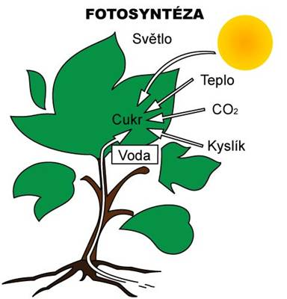
Celkový průběh fotosyntézy shrnuje rovnice:
6 CO₂ + 12 H₂O → C₆H₁₂O₆ + 6 O₂ + 6 H₂O
Tato rovnice se však často zjednodušuje na: 6 CO₂ + 6 H₂O → C₆H₁₂O₆ + 6 O₂
Celková hmotnost biomasy je obvykle stanovena vážením, popřípadě též odhadem z objemu nebo délky těla. U čerstvě nalovených organismů je stanovena živá nebo čerstvá biomasa. Přesnější je stanovení biomasy suché (sušiny) a sušiny bez popelovin.
Energetická hodnota biomasy je stanovena buď spálením, nebo na základě podílu proteinů, cukrů a tuků.

Biomasa jako obnovitelný energetický zdroj (OZE)
Základní výhodou biomasy je její obnovitelnost. Z hlediska emisí oxidu uhličitého, který je hlavním plynem, způsobujícím tzv. skleníkový efekt, se biomasa chová neutrálně - při udržitelném přístupu, kdy nejsou zdroje biomasy extrémně vyčerpávány se jedná o uzavřený cyklus, kdy je CO2 uniklý do atmosféry při spalování pohlcen nově dorůstající biomasou, kterou je možno dále materiálově nebo energeticky využít.
Při spalování biomasy opět oxid uhličitý vzniká. Celkově tedy dochází k uzavřenému procesu, kdy rostliny za svého růstu odebírají z ovzduší CO2 a při spalování ho do ovzduší opět vracejí.
Podstatná část organických látek v biomase vzniká při fotosyntéze z oxidu uhličitého a vody za spolupůsobení enzymů, chlorofylu a světelné energie viz fotosyntéza

Uzavřený koloběh uhlíku v přírodě

Udržitelnost bioenergetiky
Biomasa je ve středně a dlouhodobém měřítku rozhodujícím OZE v České republice.
Podle Statni energetické koncepce z roku 2004 by se biomasa měla podílet na celkovém příspěvku OZE k primárním zdrojům v cílovém roce 2030 cca 80–85%. Jejich využiti je dobře technicky zvládnuto avšak hlavním a zároveň obtížně překonatelným limitem využiti biomasy je jejich množství na trhu a dopravní dostupnost.
Význam bioenergetiky je dán zejména její obnovitelností a dostupností biomasy a naplňování závazků ve vztahu k EU a udržitelnému rozvoji.

Koloběh biomasy

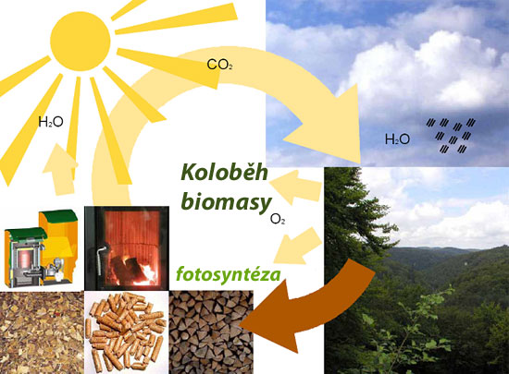

Současný stav ve využívání energie biomasy
Současný potenciál využívání zdrojů energie biomasy podstatně přesahuje současnou úroveň spotřeby primární energie.
Podíl biomasy na celosvětové spotřebě energie v současnosti dosahuje cca 11%, a to zejména díky vysokému podílu biomasy v rozvojových zemích.
Na tomto využití biomasy ve světě se podílí zejména tradičně používané palivové dřevo a zvířecí trus z cca 85% a pouze v cca 15% je biomasa využívána jako vystup do modernějších zařízení pro výrobu tepla, elektřiny nebo KVET.
V roce 2005 byl celkový instalovaný výkon elektráren a tepláren na biomasu cca 44 GW, což činí cca 1% celkového instalovaného výkonu ve světě.
Nejvyšší výkon zdrojů na biomasu je v USA, Brazílii, a Filipínách. V zemích EU jsou nejvíce v popředí SRN, Švédsko a Finsko. Instalovaný tepelný výkon zdrojů tepla využívajících biomasu byl cca 220 GW.
Podle dostupných informací je na světě provozováno cca 570 miliónů topenišť na biomasu (z toho cca 220 mil. „moderních“) a 21 miliónů malých digestorů na bioplyn, který je využíván zejména pro vaření v některých rozvojových zemích.
V časovém horizontu do roku 2050 celosvětový technický potenciál biomasy odhadován v rozmezí cca 180 - 1500 EJ ročně (1EJ = 1018J = 277,8 TWh) a pokud by jako biomasa byl započten i fytoplankton v mořích a oceánech, vzrostl by technický potenciál až na cca 4500 EJ. Pro srovnání, celosvětová spotřeba energie v roce 2004 činila 430 EJ.
Podle dostupných zdrojů informací je očekáván nárůst využití obnovitelných zdrojů energie v globálním měřítku o cca 1,8% ročně ze 58,62 EJ v roce 2003 na téměř 96,30 EJ v roce 2030, což je nárůst cca o 60%.
Na tomto nárůstu by se měla podílet z velké části biomasa, zejména její využití v moderních technologiích. Podle těchto informací se do roku 2030 počítá se ztrojnásobením výroby elektrické energie z biomasy. Podíl biopaliv v dopravě by se měl zvýšit z 0,6% v r. 2003 na 1,6% v roce 2030.

Akční plán pro biomasu v zemích EU
Evropská Komise přijala Akční plán pro biomasu 7. prosince 2005.
Hlavním cílem Akčního plánu je do roku 2010 zdvojnásobit využití zdrojů biomasy (dřeva, odpadu, zemědělských plodin) v energetickém mixu EU. V současné době pokrývá biomasa 4% energetických potřeb v EU.
Akční plán uvádí 31 způsobů podpory biomasy, a to v oblasti vytápění a chlazení, výroby elektřiny a dopravy (biopaliva).
Realizace Akčního plánu pro biomasu by měl vést ke zvýšení podílu OZE o 5%, snížení závislosti na dovozu energii ze 48 na 42 %, snížení emisí skleníkových plynů na 209 mil. tun ročně a vytvoření až 250 000 - 300 000 nových pracovních míst.
Opatření navržená v Akčním plánu pro biomasy by měla zabezpečit vytvoření stabilního politického rámce pro zvýšení využívání biomasy, které by mělo být ekonomicky, environmentálně i sociálně udržitelné.

Potenciál biomasy v zemích EU-25
Pokud by EU plně využila potenciál, mohla by dle „Akčního plánu pro biomasu“ do roku 2010 zdvojnásobit využití biomasy z 2 889 PJ v roce 2003 na 7 787 PJ v roce 2010.
Při analýze byla vzaty v úvahu následující kritéria pro udržitelné využívání biomasy:
- žádné omezení domácí produkce potravin,
- žádné negativní ovlivnění biodiverzity v zemědělství a lesnictví,
- žádné zvýšení environmentálního tlaku na půdu a zdroje vody,
- žádné znovu zornění trvale zatravněných ploch,
- posun směrem k ekologickému zemědělství,
- nastavení míry získávání biomasy z lesů s ohledem místní podmínky, zejména s ohledem na bilanci živin v půdě a rizika eroze.

Potenciál využití biomasy v zemích EU-25 (PJ)

Akční plán pro biomasu v ČR
V ČR se stala biomasa již poměrně běžným energetickým zdrojem.. Mimo několika desítek tisíc rodinných domů, ve kterých jsou využívány kotle na polenové dřevo s tepelným výkonem do 50 kW, je dnes u nás v průmyslu, službách a systémech CZT přes 100 zdrojů využívajících biomasu s výkonem nad 1 MW.
Dřevní odpady se spalují v dalších cca 35 kotelnách dřevozpracujícího průmyslu s max. tepelným výkonem 3 MW.
V poslední době se rozšířilo i spoluspalování biomasy v konvenčních tepelných elektrárnách či teplárnách využívajících tuhá fosilní paliva.
Pro Českou republiku byl při vstupních jednáních odsouhlasen národní indikativní cíl 8% v roce 2010. Podíl elektrické energie z OZE (včetně velkých vodních elektráren) na hrubé spotřebě elektřiny v ČR činil 4,04% v roce 2004 a 4,48% v roce 2005, což znamená, že pro dosažení cíle musíme současný podíl OZE na výrobě elektřiny do roku 2010 zhruba zdvojnásobit.
Podle posledních dostupných informací Energetického regulačního úřadu (ERU) vzrostl podíl obnovitelných zdrojů elektřiny v 1. pololetí roku 2006 na 4,8 %, což naznačuje mírný nárůst.
Je však nutno upozornit, že v ČR se na výrobě elektřiny z OZE podílejí z cca 2/3 velké a malé vodní elektrárny, které jsou silně závislé na proměnlivých přírodních podmínkách.
Na výrobě elektřiny z OZE se biomasa a bioplyn podílely celkem z 0,87%, z toho 0,4% činilo spoluspalování biomasy ve velkých fosilních zdrojích elektřiny.

Globální řešení
Současný potenciál zdrojů biomasy pro energetické využívání podstatně přesahuje současnou úroveň spotřeby primární energie. V současnosti dosahuje podíl biomasy na celosvětové spotřebě energie cca 11%, a to zejména díky vysokému podílu biomasy v rozvojových zemích.
Na současném využití biomasy ve světě se podílí zejména tradičně používané palivové dřevo a zvířecí trus z cca 85% a pouze v cca 15% je biomasa využívána jako vystup do modernějších zařízení pro výrobu tepla, elektřiny nebo KVET.

Podíl zdrojů energie na primární spotřebě

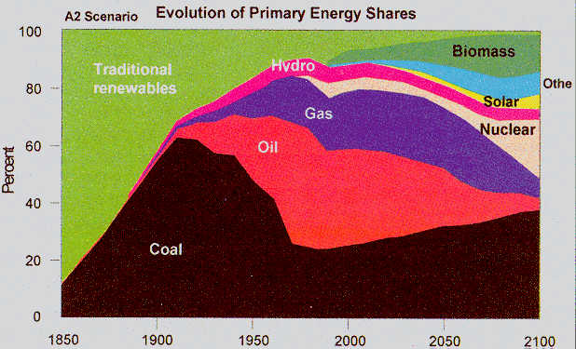

Způsoby využívání energie biomasy

Biomasa jako zdroj tepla pro vytápění, vaření a ohřev vody
Toto využívání biomasy má historicky nejdelší tradici a stále ještě představuje nejpoužívanější a nejjednodušší způsob využívání biomasy.

Biomasa jako zdroj energie pro výrobu elektřiny
Elektrická energie je nejuniverzálnější využitelnou formou energie, která je v současnosti zajišťována převážně ze zdrojů fosilních paliv (uhlí, ropa, plyn).
Způsoby získávání elektřiny z biomasy jsou již technicky zvládnuty a jsou prakticky využívány. V současné době se pro výrobu elektřiny nejvíce rozvíjí využití bioplynu a také využívání pevných i kapalných biopaliv jako podílu paliv v klasických elektrárenských provozech.

Biomasa jako zdroj energie pro dopravní prostředky

Využívání biomasy pro pohon dopravních prostředků navazuje také určitou historickou tradici např. používání dřevoplynu ale i dalších paliv které měly i zásadní vliv na vývoj a konstrukci spalovacích motorů.
Původní Dieselův vznětový spalovací motor byl vyvinut právě na spalování rostlinných olejů. Nízká cena a s tím i dostupnost nafty pak umožnili větší rozvoj využívání tohoto druhu paliva. V současné době jsou rozvinuty a jsou dostupné technologie umožňující rozsáhlejší využívání jak kapalných tak i plynných biopaliv. viz podrobněji v kapitole 3

Biomasa jako zdroj energie

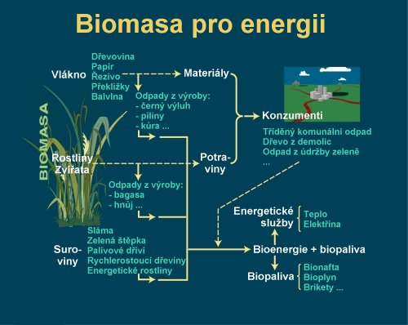

Přeměna biomasy na energetické produkty a služby

Biomasa jako zdroj energie
Biomasa je nejstarším používaným palivem lidstva (cca 40 000 let) a dodnes významným celosvětovým zdrojem energie. Podíl biomasy na energetické bilanci a jejím využívání se podle aktuálních odborných odhadů pohybuje okolo 16%. Největší podíl využívání biomasy je v rozvojových zemích, kde je biomasa mnohdy jediným zdrojem energie. V zemích EU je energetické využívání biomasy jednou z hlavních priorit pro zajištění strategické nezávislosti na dovozu fosilních zdrojů energie. Biomasa zde má také největší podíl a potenciál na využívání obnovitelných zdrojů energie (OZE).
Pro energetické účely se využívá biomasa buď jako v podobě rostlinných zbytků a odpadů ze zemědělské, potravinářské nebo lesní produkce, nebo v podobě cíleně pěstovaných rostlin.
V současnosti nabývá na významu i biomasa obsažená v komunálních odpadech organického původu, zejména pro jejich možnosti využití jako kompostu či jako vstupních substrátů do bioplynových technologií.
Biomasu můžeme rozlišit podle obsahu vody na suchou a mokrou. Suchou biomasu zejména dřevo a dřevní odpady, ale také slámu a další odpady lze spalovat či zplyňovat přímo, případně po vysušení.
Biomasu mokrou, zejména tekuté odpady živočišného původu jako např. kejda a další odpady nelze spalovat přímo, využívá se zejména jako substrátů v bioplynových technologiích. Zvláštní skupinu tvoří biomasa zaměřená na získávání energetických látek které obsahují olejniny, škrobové a cukernaté plodiny. Získávání a využívají energetických látek z těchto plodin zejména olejů, bionafty nebo lihu je v současné době velmi rozšířené.

Biomasa jako palivo
K energetickému využívání zejména spalováním je vhodná rostlinná biomasa (fytomasa) původem z různých druhů vhodných plodin a dřevin (dendromasa).
Fytomasa má v suchém stavu poměrně podobné chemické složení. Je tvořena přibližně 44 - 48% uhlíkem, 44% kyslíkem a 5,5 - 6,5% vodíkem.
Biomasa až na některé drobné vyjímky neobsahuje sloučeniny síry, což má velmi pozitivní environmentální přínos stejně jako nulovou bilanci oxidu uhličitého. Obsah popela ve spálené biomase je pohybuje kolem 1%.
Výhřevnost biomasy je závislá na obsahu vody. Obsah vody v biomase se v praxi pohybuje v širokém rozmezí od 10 - 70% (tento obsah ovlivňují jejich fyziologické a zejména fenologické předpoklady jako je např. sklizňová zralost apod.)

Přehled výhřevností biomasy
Druh paliva | Obsah vody | Výhřevnost | Měrné hmotnosti
 | [%] | [MJ/kg] | [kg/m³]=[kg/plm] | [kg/prm] | [kg/prms]
Listnaté dřevo | 15 | 14,605 | 678 | 475 | 278
Jehličnaté dřevo | 15 | 15,584 | 486 | 340 | 199
borovice | 20 | 18,4 | 517 | 362 | 212
vrba | 20 | 16,9
olše | 20 | 16,7
habr | 20 | 16,7
akát | 20 | 16,3
dub | 20 | 15,9 | 685 | 480 | 281
jedle | 20 | 15,9
jasan | 20 | 15,7
buk | 20 | 15,5 | 670 | 469 | 275
smrk | 20 | 15,3 | 455 | 319 | 187
bříza | 20 | 15,0
modřín | 20 | 15,0
topol | 20 | 12,9
Dřevní štěpka | 30 | 12,18 |  |  | 210
Sláma obilovin | 10 | 15,49 |  | 120 | (balíky)
Sláma kukuřice | 10 | 14,40 |  | 100 | (balíky)
Lněné stonky | 10 | 16,90 |  | 140 | (balíky)
Sláma řepky | 10 | 16,00 |  | 100 | (balíky)
Převodní tabulka

Jednotka | Název | Přepočet | Význam
Plm | Plnometr | („lesnický kubík“) | krychle o hraně 1m vyplněná dřevem
Prm | Prostorový metr | 1Prm=0,6-0,7 Plm | krychle o hraně 1m vyplněná polenový dřevem (štípaným nebo neštípaným) s mezerami
Prms | Prostorový metr  sypaný | 1Prms = 0,4 Plm | 1m³ volně sypaného drobného nebo drceného dřeva

Základní zdroje a formy biomasy ve vztahu k jejich původu
Zdroje biomasy pro energetické účely je možno podle způsobu jejího vzniku či původu získat ze zbytků biomasy jako sklizňových zbytků po sklizni hlavních zemědělských produktů.
Významný podíl biomasy pro energetické využití také představují vhodné průmyslové odpady organického původu (recyklované) z výrobků po ukončení jejich životnosti.
Největší podíl pro zajištění cílů rozvoje OZE a se očekává od záměrně pěstované biomasy, energetických bylin i dřevin (zejména RRD).
U biomasy se jedná o zdroje z nízkou energetickou hustotou, kterou lze energeticky využít po předcházejícím soustředění, úpravě pro následný způsob využívání (tvaru, popř. vlhkosti) a dopravě na místo využití.
Souhrn těchto činností představuje mnohdy energeticky, ekonomicky i environmentálně méně příznivou bilanci ve smyslu energie vložené a energie získané. Takto získaná biomasa dopravována na vzdálenosti mnohdy přesahující 100 km způsobuje další environmentální zátěže.

Odpadní, zbytková (reziduální) biomasa
Zbytková biomasa je v našich podmínkách nejlépe dostupnou a cenově přijatelnou formou biomasy. Zemědělské a lesní sklizňové zbytky, zejména obilná sláma a lesní štěpka se v současné době již velmi často využívá jako zdroj paliva pro vytápění zejména v obcích či menších městech.

Obilná sláma
Sláma se po sklizni lisuje do balíků, které mají tvar odpovídající typu spalovacího zařízení.Tento způsob úpravy slámy do balíků umožňuje jednodušší dopravu, manipulaci, uskladnění a tím i automatizaci provozu.
Pro zachování přirozené půdní úrodností je optimální využívat asi do 50% produkce slámy pro energetické účely tj. 2 - 4 t (suš.) /ha/rok a zbytek zanechat pro zaorání a tím přispění ke zlepšení půdních podmínek.

Obilná sláma lisovaná do kulatých balíků

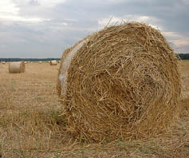

Řepková sláma
Tato sláma se např. svojí výhřevností 15 - 17,5 GJ/t se blíží výhřevnosti hnědého uhlí a pro jiné než energetické využití není vhodná.

Lesnická reziduální biomasa, lesní těžební zbytky
Zdrojem této biomasy (nehroubí) je odpadní dřevní biomasa (dendromasa) z výchovných a mýtních těžeb probírek a prořezávek v lesních porostech.
Po těžbě dřeva zůstává v lese určitá část stromové biomasy nevyužita (pařezy, kořeny, kůra, vršky stromů, větve, šišky. Tuto biomasu je třeba po těžbě soustředit na jedno místo, upravit štěpkováním a dopravit k následnému energetickému využití.

Úprava a soustřeďování lesní dendromasy

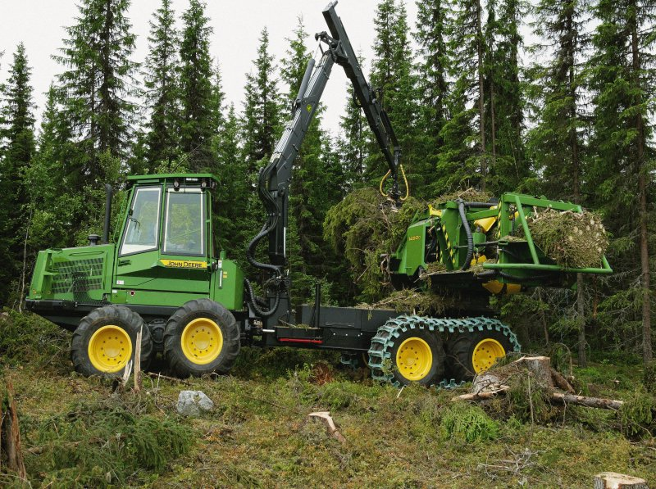

Odpady z údržby městské zeleně
Jedná se zejména o rostlinné zbytky po sečení a prořezávání a další údržbě zeleně které je vhodné využít po úpravě ke spalování, ale také kompostování, nebo s vyloučením obsahu dřeva i pro anaerobní digesci v bioplynových technologiích.

Odpady z údržby městské zeleně

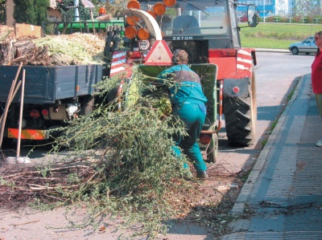

Organické odpady ze živočišné výroby
Ze zemědělských odpadů se v největší míře využívá kejda (tekuté a pevné výkaly hospodářských zvířat s vodou), případně i slamnatý hnůj, zbytky krmiv a odpady z úpravy a zpracování zemědělských produktů živočišného původu. Tyto zemědělské odpady je vhodné využít jako substráty do bioplynových technologií.

Nádrž na uložení kejdy na bioplynové stanici

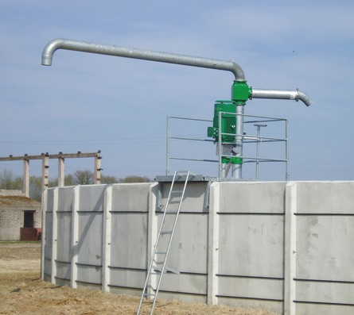

Komunální organické odpady
Zdrojem těchto odpadů jsou odpady produkované z komunální sféry tj. separované využitelné složky domovního odpadu a dále organické složky odpadů vznikající z provozu a údržby obcí a měst.
Do této skupiny lze také zařadit některé živnostenské odpady s energetickým potenciálem a odpady vhodné k fermentaci nebo anaerobní digesci.

Svoz komunálního bioodpadu

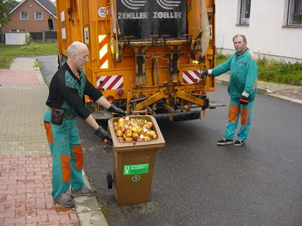

Další vhodné rostlinné odpady
Jedná se o odpady ze zemědělské prvovýroby a údržby krajiny, zbytky po odstranění křovin a náletových dřevin, odpady ze sadů a vinic, odpady z údržby zeleně a travnatých ploch se dají po vhodné úpravě zejména štěpkováním také využívat pro energetické účely.
Rostlinné zbytky z vyšší vlhkostí je vhodné využívat jako substrát do bioplynových technologií.

Rostlinný substrát do bioplynových technologií
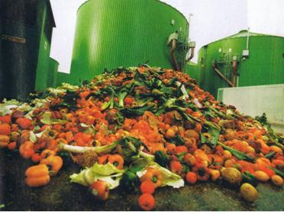

Recyklovaná biomasa
Do této skupiny patří velmi různorodé spektrum zdrojů biomasy, které představuje zejména biomasu odpadní původem z průmyslu, stavebnictví a dále organické nebo rostlinné zbytky ze zpracovatelského průmyslu jako jsou dřevozpracující a průmysl papíru a dále průmyslu potravinářského.

Odpadní dřevo ze stavebnictví, obalů a dřevěných výrobků
Odpadní dřevo, obaly a obalové materiály se vyskytují při různých montážních, demontážních či demoličních a úklidových činnostech. Po vhodné úpravě se tyto odpady energeticky využívají zejména spalováním.

Využitelný stavební odpad

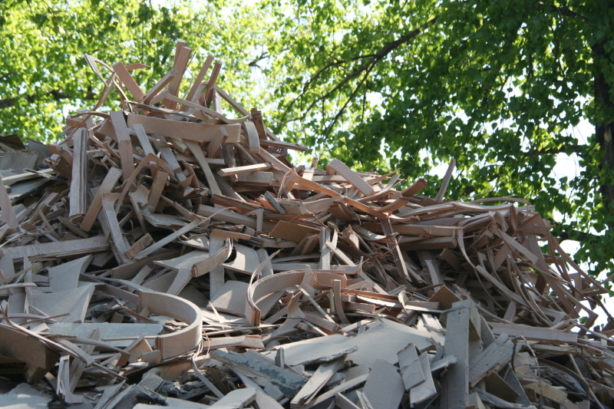

Organické odpady z průmyslových výrob
Nejčastějším zdrojem těchto odpadů jsou pilařské a dřevozpracující provozy, které jako odpad produkují piliny, odřezky, hobliny a kůru. Tyto zdroje a formy biomasy slouží k vlastnímu energetickému využívání nebo k výrobě tvarovaných biopaliv, lisovaných briket, pelet, apod.

Dřevěné piliny

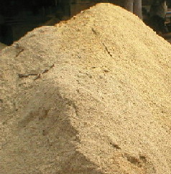

Záměrně pěstovaná biomasa pro energetické využití

Záměrně pěstovaná biomasa, energetické rostliny nedřevnaté a dřevnaté
Termínem energetické plodiny nebo rostliny jsou označovány taxony dřevin, trvalek a bylin – tedy botanické druhy, kultivary, klony, přírodní i záměrní kříženci – které jsou využívány nebo testovány pro záměrnou produkci biomasy k energetickému využití (resp. pevných, kapalných a plynných biopaliv).
V posledním evropském přehledu potenciálních „nových energetických plodin“ (Venendaal – Jorgensen – Foster; Biomass and Bioenergy, 1997) bylo celkem evidováno 37 plodin z čehož bylo 10 dřevin (včetně 2 keřů).
Největší rozlohy existujících porostů dosahují blahovičníky (500 tis. ha primárně určených pro vlákninu v Portugalsku) a vrby (20 tis ha pro energetickou štěpku zejména ve Švédsku, Velké Británii, Dánsku a Polsku).
Záměrně pěstovanou biomasu (energetické rostliny) je možné rozdělit na rychlerostoucí dřeviny (RRD) a rostliny bylinného charakteru. Tímto termínem jsou označovány botanické druhy dřevin, trvalek a bylin, jejich kultivary a sorty, přírodní a záměrní kříženci. Jejich růst a zejména objemová produkce (t/ha/rok) při intenzivním pěstování výrazně převyšuje průměrné hodnoty ostatních plodin ve sledované oblasti.

Kritéria pro výběr energetických rostlin:
- Vysoká produkce biomasy (hmotnost, objem, energetický obsah)
- Pěstební zvládnutelnost (efektivní pěstební postupy)
- Vhodnost biomasy pro výrobu biopaliv (různá kritéria pro pevná, kapalná a plynná)
- Ekonomika produkce biomasy (za daných ekonomických podmínek a dotací)
- Environmentální aspekty (např. bilance skleníkových plynů, krajinné souvislosti např. invazivnost)

Vlastnosti energetických rostlin
Jednou z nejdůležitějších vlastností energetických rostlin resp. rostlin bylinného charakteru je vitální růst a zejména vysoká produkce biomasy, která výrazně převyšuje průměrné hodnoty ostatních rostlin v daných pěstebních podmínkách.
Pro dřeviny se v našich klimatických podmínkách považují za nadprůměrné výnosy přes 10 m3/ha/rok, což odpovídá přibližně 4,5 tun (suš.)/ha/rok (lesnické kritérium dle IUFRO).
U nedřevnatých plodin patří mezi nejvýnosnější plodiny intenzivně pěstovaná cukrovka, která se zatím mezi energetické plodiny nepočítala, s výnosy až 50 - 70 tun surové biomasy.
Obsah vody v čerstvě sklizené biomase výrazně ovlivňuje možnosti energetického využití který se u dřevin se pohybuje okolo 50% (zimní sklizeň) a u cukrovky 70 - 80%.
Výnos surové biomasy se proto přepočítává na sušinu nebo na výhřevnost resp. množství energie, které je z jednotkového množství možno získat (kJ/kg, GJ/t).

Energetické rostliny nedřevnaté
Jedná se o byliny a trávy které dosahují poměrně vysokých výnosů. Tyto rostliny se dají obdělávat a sklízet běžnými zemědělskými stroji. Mnohé s těchto rostlin jsou víceleté, jako např. krmný šťovík (Rumex), ozdobnice (Miscanthus), topinambur (Helianthus) s nižšími výrobními náklady.
Zvláštní postavení má konopí seté (Cannabis sativa), protože jeho účel pěstování je pro využívání v textilním, papírenském popř. potravinářském průmyslu.
Všechny tyto plodiny se od plodin potravinářských liší tím, že jsou pěstovány pro výnos hmoty a nikoliv pro výnos dřevin.

Byliny a trávy
Byliny a trávy také patří mezi vhodné a perspektivní energetické rostliny. Mezi výhody energetických bylin patří: krátké vegetační období, snadnější výsev, možnost zpracování i na neenergetické účely, možnost změny druhu rostlin.
Byliny a trávy dělíme na jednoleté, dvouleté, víceleté a vytrvalé. Nejčastější využití těchto plodin je výroba etylalkoholu obilí, výroba olejů a metylesterů (řepka olejná, slunečnice, len) a výroba biopaliv.

Energetické byliny
Mezi energetické byliny patří zejména konopí, šťovík, konopnice bílá, amaranthus, topinambur, lesknice, psíček, ovsík, kostřava a další.
Mezi výhody pěstování energetických bylin patří krátké vegetační období, možnost využití a zpracování i na neenergetické účely apod.

Energetické plodiny olejnaté
Pěstují se zejména pro získávání olejných semen, které jsou hlavní surovinou pro výrobu biopaliv řepka olejka, slunečnice, len. Sláma z olejnin není vhodná pro krmení a používá se pro přímé spalování.

Jednoleté rostliny
Pro energetické účely nemají takový význam jako rostliny víceleté a vytrvalé. Mnohé s těchto rostlin se pěstují pro potravinářské a krmivářské účely jako např. některé obiloviny, laskavec přeslenitý či pro technické účely jako např. konopí seté.

Obiloviny
Obiloviny pěstované k energetickým účelům mají své přednosti v tom, že mohou produkovat biomasu bez větších investic na pořízení nové techniky. Využívá se technika vhodná i pro jiné klasické plodiny.
Rozšíření pěstování obilovin je proto jednou z nejvýhodnějších variant pro cílené pěstování k energetickým a průmyslovým účelům.
U obilovin je nutné zohlednit hnojivou hodnotu slámy.
Podle většiny odborníků je bez negativního vlivu na úrodnost půdy možné "odebrat" z koloběhu živin 25 - 33 % každoročně sklízené slámy a použít ji pro průmyslové a energetické účely.

Triticale
Triticale, které je křížencem žita a pšenice, dosahuje dobré výnosy i v méně příznivých podmínkách. Není náročné na předplodinu, snáší půdu i s nepříznivým pH, má menší nároky na ochranu proti chorobám a škůdcům.
Triticale zrno Porost triticale

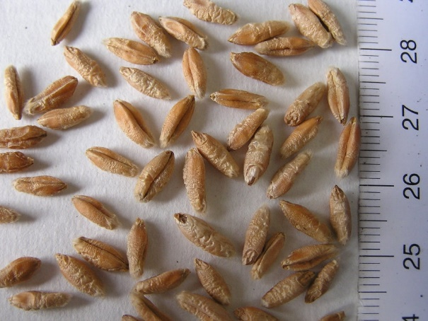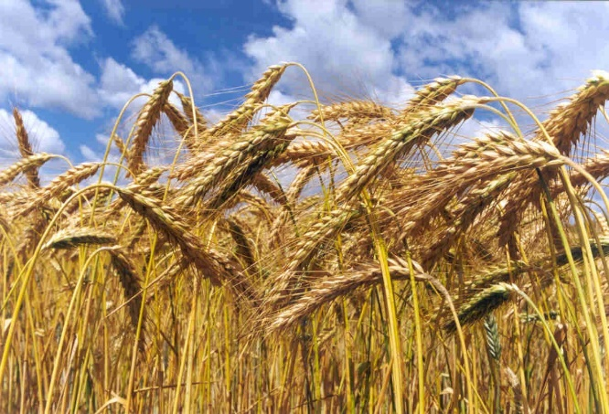

Pšenice ozimá
Pšenice ozimá dává větší výnos biomasy než pšenice jarní, a proto je vhodnější ji pěstovat k tomuto účelu. Energetické a průmyslové využití obilovin se může uplatnit ve všech zemědělských oblastech, ale především v těch méně příznivých, aniž musí dojít k výrazným změnám ve struktuře plodin.
Jako energetická surovina je vhodná sláma získaná po sklizni provedené sklízecí mlátičkou, která oddělí zrno od slámy. Zrno se využije k průmyslovému zpracování, ke krmným účelům nebo spalování, sláma ke krmení, k zaorání, ke spalování.
Výhřevnost slámy obilovin se pohybuje přibližně od 12 - 15 GJ/t, při obsahu sušiny 80 - 85 % hmotnosti. V poslední době se začíná využívat také pro výrobu stavebních panelů.

Len setý (Linum usitatissinum)
Len setý je jednoletá plodina vhodná do oblastí s vyšší nadmořskou výškou. Jeho variantami je len přadný a len olejný. Lze předpokládat výraznější vzestup zájmu po produktech lnu a to jak vlákna, tak i semene na olej a pokrutiny. Možné je i zhodnocení pazdeří pro výrobu biopaliv např. briket a pelet.
Porost lnu setého

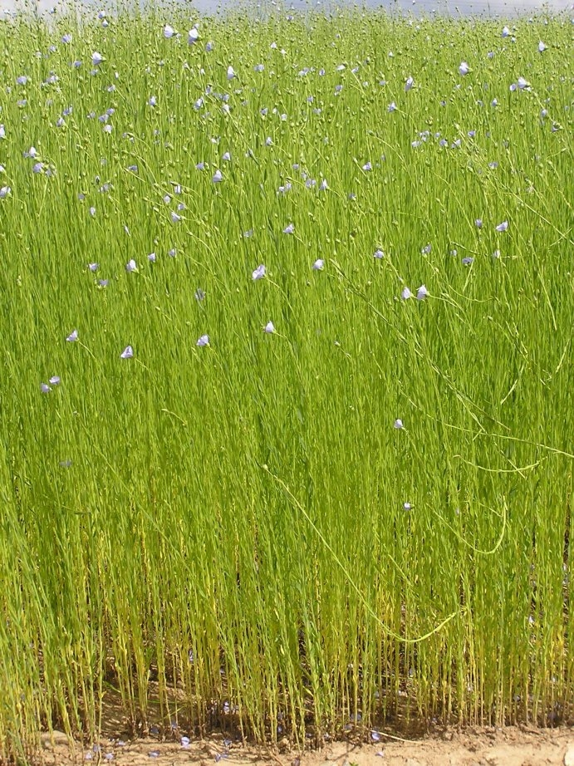

Len přadný
Hlavním produktem jsou stonky, pro průmyslové využití lisované do válcových balíků. Semeno lnu se zpracovává rovněž průmyslově.

Len olejný
Semena, která jsou hlavním produktem, se využívají ve výrobě olejů

Lnička setá (Camelina sativa (L.) Crantz)
Dříve v Evropě pěstovaná na velkých plochách, je nenáročnou plodinou s krátkou vegetační dobou a nenáročnou agrotechnikou. Tato plodina se hodí téměř pro všechna stanoviště.
Lnička setá se sklízí sklízecími mlátičkami bez nutnosti adaptace. Semeno je možné použít k výrobě oleje. Pro potravinářské využití lničkového oleje a využití lničkových pokrutin do krmných směsí u nás zatím neexistují žádné normy. Sláma ke spalování se lisuje do hranatých balíků. Výhřevnost lničky (slámy) se při obsahu vody 8 % hmotnosti pohybuje kolem 15,2 GJ/t.

Porost lničky seté

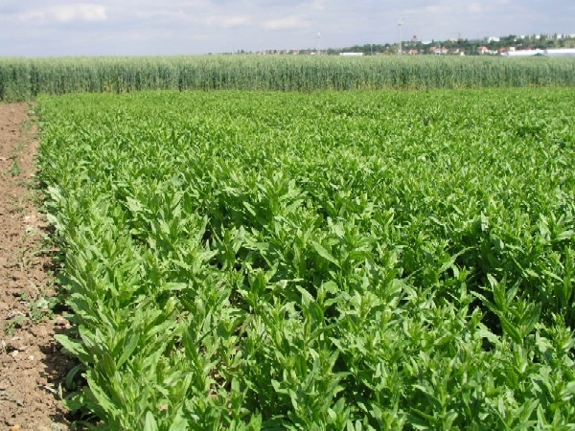

Řepka olejka (Brassica napus napus)
U nás se pěstuje ve 30 odrůdách, 7 jarních a 23 je řepka ozimá. Hlavní důvod pěstování řepky jsou olejnaté semena Výnosy z řepkové slámy se pohybují v rozmezí od 2,8 - 4,5 t/ha,. Slámu získanou po sklizni semene je možno lisovat do balíků, nebo do briket a pelet.
Porost řepky olejky

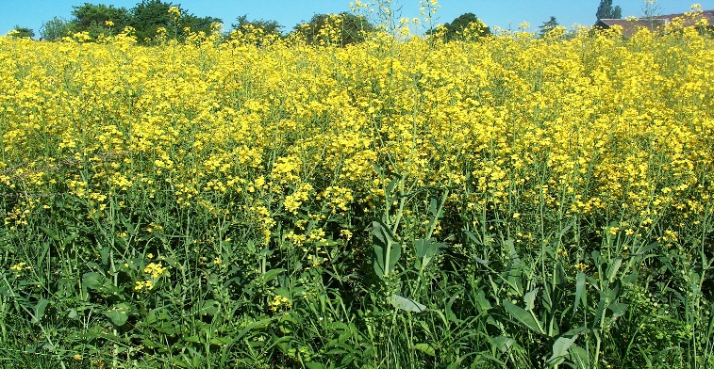

Konopí seté (Cannabis sativa)
Konopí seté je rostlinou teplomilnější, náročnou na vodu. Vyžaduje úrodnější půdy, na horších půdách v chladnějších oblastech se snižují dosahované výnosy.
Vhodné jsou dva typy konopí setého. Jižní typ, dorůstá do výše až 300 - 400 cm, dozrává za 130 - 180 dní. Dává velký výnos vláken, malý výnos semen. Přechodný typ konopí setého je 170 - 250 cm vysoký, dozrává za 90 - 120 dní, dává dobrý výnos vláken i semen. Konopí zpočátku rychle roste, brzy vytváří hodně listů a tím potlačuje plevele. Charakteristické pro konopí je velmi pevné vlákno. Rostliny dorůstají až do výšky 3,5 m i více.
V současné době není v ČR kapacita na zpracování konopného stonku na vlákno. K energetickému využití (spalování) výhřevnost konopí setého při vlhkosti 9 % hmotnosti dosahuje 15 GJ/t.

Porost konopí setého

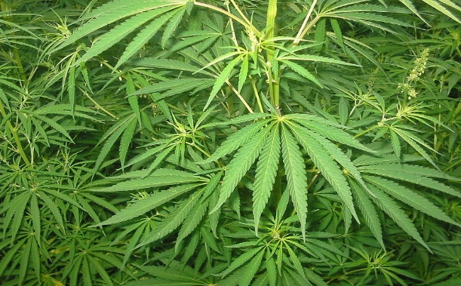
Přehled jednoletých energetických rostlin

Víceleté a vytrvalé rostliny
Pro energetické účely jsou tyto rostliny výhodnejší než rostliny jednoleté.
Vytvářejí dostatečné množství nadzemní hmoty (od 10t/ha sušiny). Malá nevýhoda spočívá v tom, že v prvním roce musí rostlina nejprve dostatečne zakořenit a sklizen muže probíhat až rok poté.

Krmný šťovík Uteuša, (Rumex tianshanicus x Rumex patientia)
Krmný šťovík Uteuša - Rumex OK2 je jednou z nejvýznamnějších energetických rostlin.

Výhody pěstování a využívání šťovíku Uteuša:
- je vytrvalý, vydrží na stanovišti 10 i více let,
- dozrává již koncem července, kdy se také sklízí,
- sklizeň v suchém stavu nevyžaduje nákladné dosoušení,
- ke sklizni lze využít veškerou zemědělskou mechanizaci, která je běžně k dispozici v každém zemědělském podniku,
- poskytuje vysoké výnosy suché hmoty, kolem 10 t/ha,
- má vysokou výhřevnost, obdobnou výhřevnosti dřeva,
- má vysokou teplotu tavitelnosti popele, takže se při spalování v kotli nespéká, což se stává při spalování slámy,
- vytrvalý porost Šťovíku Uteuša působí protierozně, obdobně jako trvalé travní porosty,
- polní kultura zajistí celoročně pozemek pod vegetací, protože po červencové sklizni začne rychle obrůstat a pole je opět zelené, takže působí přímo ekologicky,
- podzimní nárůst zelené hmoty lze úspěšně využít ke krmení hospodářských zvířat, neboť má vysokou krmnou hodnotu, nebo dále pro energii a to přídavkem substrátu do fermentoru, při výrobě bioplynu,
- má hluboký kořenový systém, který může čerpat vláhu z větších hloubek a proto trpí méně přísušky, než ostatní mělce kořenící plodiny,
- při zakládání porostů Šťovíku Uteuša není třeba vyjímat půdu z kategorie zemědělské půdy, jako je tomu v případě zakládání plantáží rychle rostoucích dřevin, po zrušení porostů energetického šťovíku lze porost jednoduše zaorat a je možné hned začít pěstovat kteroukoliv zemědělskou plodinu.

Porost šťovíku Uteuša Sklizeň šťovíku Uteuša

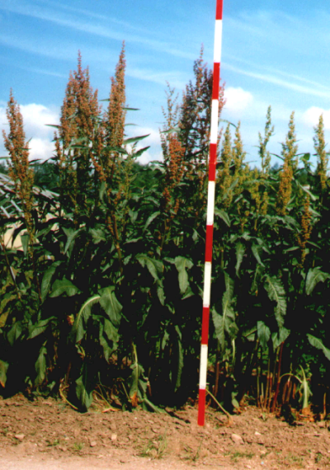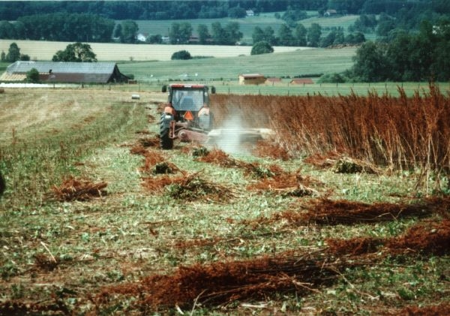

Chrastice rákosovitá (Phalaroiddes arundinacea)
Chrastice rákosovitá je vytrvalá tráva, náročná na vodu a živiny. Odolává i horším klimatickým podmínkám. V zahraničí se šlechtí nové odrůdy pro průmyslové využití, které by se měly lišit od krmných vyšším poměrem stonků oproti listům, nižším obsahem popele a prvků jako jsou křemík, draslík a chlór.
Pro energetické účely se doporučuje sklizeň po zimě, kdy mají rostliny nejnižší obsah vody (12 - 20 % hmotnosti). Ztráty sušiny přes zimní období se uvádějí kolem 25 % hmotnosti. Slisovaná chrastice rákosovitá určená ke spalování má výhřevnost 16 GJ/t, při vlhkosti 6 % hmotnosti.

Porost chrastice rákosovité

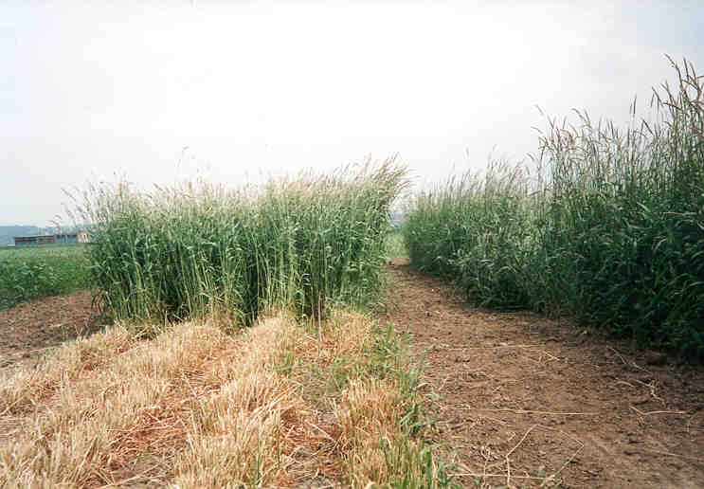

Ozdobnice čínská (Miscanthus sinensis Anderss)
Ozdobnice čínská je vytrvalou trávou vysokého vzrůstu. Nejlépe se jí daří na lehčích půdách, spíše v teplejších oblastech s vyšším množstvím srážek. Semena ozdobnice v našich klimatických podmínkách nedozrají.
Ozdobnice se v roce výsadby nesklízí, v druhém roce pěstování dává výnos do 10 t.ha-1 sušiny, ve třetím roce a dalších letech 20 - 25 t.ha-1 sušiny. Založení porostu ozdobnice čínské je velmi nákladné. Jako vytrvalá rostlina by se měla pěstovat na jednom stanovišti 10 až 15 roků.
Sklizeň ozdobnice čínské pro energetické využití (spalování) se provádí po zimě (únor, březen), tím odpadá potřeba dosoušení. Ztráty sušiny však dosahují 30 - 40 % hmotnosti. Biomasa ozdobnice má výhřevnost 15 GJ/t, při 8 % obsahu vody.
Porost ozdobnice čínské

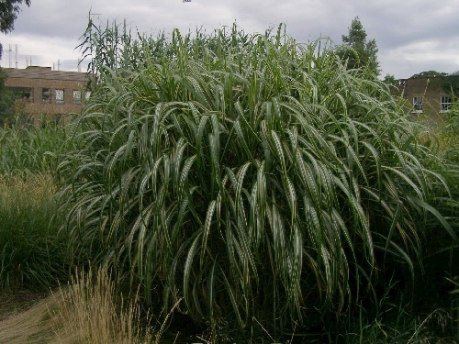

Trávy
- Trávy jsou zdrojem biomasy která se využívá pro energetické účely jako obnovitelný zdroj energie. Nejvhodnější traviny pro energetické účely jsou psineček veliký, kostřava rákosovitá, ovsík vyvýšený atd.
- Spalování travní hmoty je v současnosti jednou z možností jejího využití pro energetické účely. Travní hmoty je možno také se využívá jako substrátu pro výrobu bioplynu.
- Hlavní předností travin je, že dosahují vysokých výnosů a dají se sklízet v relativně suchém stavu běžnými zemědělskými stroji.
- Energeticky mohou být trávy využity i zpracováním v bioplynových technologiích spolu s dalšími fermentovatelnými surovinami. Výtěžnost proti spalování je jenom kolem 50%, ale kromě energie se získá i kvalitní organické hnojivo.
- Spalování sena je možné pouze v kotlích, které byly původně určeny pro spalování slámy a jsou vybaveny rozdružovačem balíků. To znamená kotle nad 500 kW tepelného výkonu.
- Pro kotle malého výkonu je nutné seno upravit do formy pelet. Potom je možné spalovat seno v kotlích určených pro spalování pelet (mají vyšší odpad popele než dřevní pelety).
- Další možností využití sena je ve směsných palivech jako je seno-energetický šťovík, seno-chrastice, seno-dřevní štěpka, či seno-uhlí a to ve formě pelet či jako volně ložené.
Přehled víceletých a vytrvalých energetických rostlin

Energetické dřeviny
Jedná se o dřeviny jako jsou zejména vrba, topol, olše, akát, platan, líska převážně pěstované na zemědělské a lesní půdě.

Výmladkové plantáže rychle rostoucích dřevin (RRD)

Termín výmladkové plantáže rychle rostoucí dřeviny RRD, z angl. překladu - short rotation copice (dále jen RRD) se v odborné lesnické literatuře poprvé objevuje v první polovině 20. století, kdy takto začali evropští lesníci označovat skupinu dřevin (resp. jejich druhy případně klony), které dosahovaly výrazně nadprůměrný výškový přírůst a objemovou produkci.

Základní vlastnosti RRD:

- Vysoká objemová produkce dřeva přes 10 m3/ha/rok což odpovídá přibližně 4,5 t (suš.)/ha/rok v průměru za životnost porostu (kritérium IUFRO). V pozdější literatuře se uvádí i výrazně více např. minimálně 22 m3/ha/rok což odpovídá přibližně 10 t (suš.)/ha/rok (Dimitri, 1989).
- Rychlý terminální růst v prvních letech po výsadbě, což v podmínkách ČR znamená v prvním roce přes 0,5 metru/rok v dalších letech přes 1 metr/rok.
- Snadné zakládání porostů zejména vegetativním způsobem např. řízky, pruty či bilety u většiny topolů a vrb, ale i generativně zejména sazenicemi jako např. u olše, některých vrb a topolů (Salix caprea – vrba jíva a topoly ze sekce Leuce – bílé topoly a osiky).
- Hospodářské porosty jsou pěstovány z lesnického pohledu v tzv. krátkém obmýtí 15 – 30 let v některých případech i méně.
- Sklizeň jednou za 4 - 5 let.

Výmlatková plantáž topolů

Pěstování RRD
Stejně jako i jiné rostliny potřebují RRD pro dobrý výnos potřebnou agrotechnickou péči.
Založení plantáže RRD vyžaduje dobrou přípravu půdy (orba, příprava půdy před vysazením, vysazení, odstranění plevelů, zavlažování, běžná péče). Dalšími kroky je sklizeň, převoz, uložení, transport, spotřeba. V půdně-klimatických podmínkách ČR jsou rychle rostoucími dřevinami zejména topoly a vrby. Ty byly a jsou přirozenou součástí lesních porostů a jsou to dřeviny, které vynikají vysokou tolerancí k zátěži prostředí a mohou plnit všechny funkce lesa i v extrémních ekologických podmínkách.

Plantáže topolů a vrb
Nejdůležitější odlišnost pěstování energetických dřevin na plantážích v porovnání s běžným lesním hospodařením, spočívá v délce intervalu mezi výsadbou dřeviny a její těžbou (obmýtí), který je u energetických plantáží výrazně kratší. Pro tento účel se nejlépe hodí eukalypty, platany, topoly, vrby, akáty, olše.
Podmínky ČR nejlépe vyhovují pěstování těchto rychlerostoucích dřevin: topol – nejčastěji topol černý (Populus nigra), topol balzámový (Populus balzamifera) a kříženci topolu černého a bavlníkového (Populus euroamericana Dode Guinier) a vrb. Z ostatních druhů je možné pěstovat břízu, akát, olši, osiku, ty jsou však méně produktivní.
Pro zakládání plantáží rychle rostoucích dřevin (RRD) lze vhodně využít uvolněnou zemědělskou půdu, nevyužívané pozemky např. v blízkosti dálnic, na důlních výsypkách, na tzv. antropogenních (rekultivovaných) půdách, skládkách, lokalitách ohrožených imisemi a pod.

Výběr stanoviště pro pěstování RRD
Máme-li možnost vybírat stanoviště pro výsadbu výmladkové plantáže nebo matečnice RRD je možno postupovat podle známých požadavků RRD. Řada druhů a klonů topolů a vrb preferuje vodou dobře zásobená stanoviště s nejvyšší produkcí (až 19 t sušiny ha/za rok). Některé druhy (klony) snášejí i dočasně zaplavovaná stanoviště.
Vybrané klony vrb (Salix alba, S. x rubens) a olše lepkavá (Alnus glutinosa) snesou více vody než topoly, takže prospívají i na silně podmáčených stanovištích, příp. zaplavovaných. Je však nutno zvážit možnost využití mechanizace při zakládání, ošetřování a sklizni RRD z hlediska únosnosti půdy. Obecně tradovaný názor, že vodou hůře zásobené či sušší stanoviště nejsou pro RRD vhodná, vyvracejí poslední výsledky výzkumu, ukazující nalézt vhodné klony topolů a vrb k zabezpečení dobrého růstu a produkce.
Dřeviny jsou schopny svými kořeny získávat vodu z větších hloubek než většina polních plodin a některé z nich jsou přirozeně adaptovány na stepní podmínky. Např. topol černý (P. nigra) a topol Simonův (P. simonii) a zvláště jejich hybridy rostou lépe na vysýchavých stanovištích jako jsou antropogenní půdy na důlních výsypkách, skládkách komunálního odpadu a atd.
Širokou ekologickou amplitudu včetně suchých stanovišť vykazují rovněž t. zv. „Japany“, klony Jap 104, Jap 105 z japonských křížení (Populus nigra x P. maximowiczii).

Pěstování topolů RRD
V porostech se pěstují topoly ze sekcí Aigeiros a Leuce, Tacamahaca. Nejžádanějšími jsou hybridní topoly ze sekce Aigeiros, které se vyznačují vysokou produkcí kvalitní dřevní hmoty při krátké odmýtní době. Při dodržování pěstebních technologií mají roční přírůstek ve věku 30 let 15 – 20 m3/ha a zásobu v mýtním věku asi 500 m3/ha.
Dalším pozitivním aspektem je snadné vegetativní množení topolů. Přesto jsou dosud pěstovány na nepatrné výměře lesní půdy ve srovnání s jinými evropskými zeměmi, zároveň však u nás chybí i nezbytná kontinuita šlechtitelského výzkumu a získávání nových hybridních klonů.
Domácí druh Populus nigra nelze do prostorních výsadeb doporučit, je vhodný např. do porostních okrajů.
V České republice jsou topoly pěstovány na 11 638 ha lesních pozemků, z toho šlechtěné topoly zaujímají 9 475 ha. Sortiment topolů je průběžně ověřován na pokusných plochách.

Sklizeň rychle rostoucích dřevin RRD

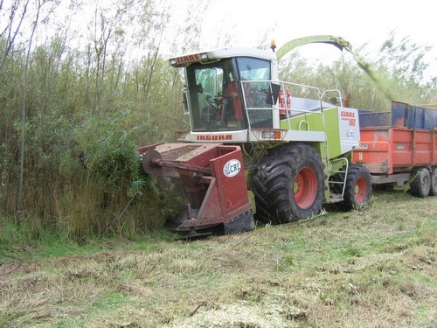
Základní charakteristiky rychle rostoucích dřevin RRD

Biopaliva, rozdělení, výroba, využití, logistika

Tuhá paliva na bázi biomasy

Pro energetické využití se v současné době využívá kusové dřevo, dřevní odpad jako je kůra, štěpka, piliny, sláma a také suché části rostlin pěstovaných jako energetické rostliny (topol, osika, vrba, šťovík, topinambur, konopí, sloní tráva apod.).
Pro účely vytápění v bytových domech přichází v úvahu prakticky jen kusové dřevo a brikety či pelety lisované z dřevního odpadu.
Základní výhodou biomasy je, že jde o obnovitelný zdroj energie s minimálními negativními účinky na životní prostředí (při správném způsobu spalování). Z hlediska technického je výhodný malý obsah popela oproti třeba hnědému uhlí. To umožňuje snazší konstrukci energetických zařízení a lepší regulaci, případně automatizaci procesu spalování.
Tuhá biopaliva jsou nejčastěji využívána jako palivo ve stacionárních kotlích nebo výtopnách, ale mohou rovněž sloužit jako palivo i pro teplárny, produkující současně teplo i elektřinu, případně i pro technologie zplyňování či pyrolýzy.
Biomasa je tvořena převážně celulózou, výhřevnost většiny biomasy je v suchém stavu kolem 16 GJ/t. Biomasa obsahující pryskyřice či oleje má výhřevnost o něco větší.
Výhřevnost biomasy je silně ovlivněna obsahem vody kterou lze upravit vhodným skladováním. U dřeva se doporučuje skladovat jej alespoň 2 roky pod větraným přístřeškem, aby vyschlo. Velký obsah vlhkosti je problematický u dřevní štěpky kterou proto nelze využívat v malých zařízeních.
Dokonale vysušené jsou naopak lisované dřevěné brikety nebo pelety. Jejich nevýhodou je ovšem vyšší cena.

Palivové dřevo

Palivové dřevo je historicky nejstarším energetickým zdrojem a jako takové se využívá v podobě polen pro spalování v malých topeništích a ve formě dřevní štěpky pro spalování ve velkých topeništích výtopen a tepláren.
Pro spalování je použitelné dřevo suché, s obsahem vlhkosti do cca 25 %, jehož výhřevnost se pohybuje kolem 13 - 16 GJ/t.

Štípané palivové dřevo

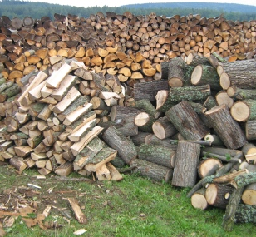

Sláma obilovin a olejnin
Sláma se nejčastěji spaluje ve velkých topeništích výtopen a tepláren, kam je dopravována ve formě balíků, které jsou zpravidla před podáváním do topeniště mechanicky rozdružovány. Výtopna na slámu musí mít velkoobjemové kryté skladiště na dlouhodobé uskladnění paliva, vzhledem k sezónnímu charakteru dostupnosti slámy.

Balíky slámy jako zdroj pro výrobu tvarovaných biopaliv

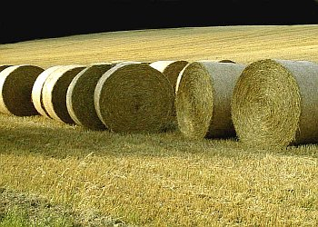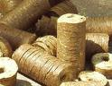

Odpadní dřevo
Odpadní dřevo ve formě hoblin, pilin, štěpky se využívá buď přímo, nebo je upravováno do
formy dřevěných briket či pelet. Tato paliva najdou uplatnění jak v malých, tak i ve velkých
topeništích. Dřevěné pelety se za vysokého tlaku lisují z pilin bez přísady pojidel.
Pelety mají délku 1 až 3 cm a průměr 0,5 až 2 cm. Tato paliva svým jednotným rozměrem usnadňují rovnoměrné a účinné spalování. Jejich výhodou je možnost automatické dodávky do spalovací komory a z toho plynoucí bezobslužný provoz zdroje tepla.

Biomasa z plantáží energetických rostlin
Tato cíleně pěstovaná biomasa (např. speciální odrůdy topolů, konopí, šťovíku, stébelnin apod.) může být určena buď pro spalování ve formě štěpky či řezanky, zpracována do
formy briket či pelet. Biomasa z těchto zdrojů může být využita pro výrobu kapalných biopaliv nebo pro výrobu bioplynu.

Výhřevnosti a objemové hmotnosti nejčastěji používaných tuhých biopaliv

Výroba tvarovaných biopaliv
Tvarovaná paliva představují velkou perspektivu ve využívání paliv z biomasy. Tato paliva umožní optimalizovat mechanické, chemické, energetické a environmentální vlastnosti paliv z biomasy jako standardního paliva.
Dalšími přednostmi těchto paliv je jejich zvýšená energetická hustota, možnost snadnější manipulace, dopravy a uskladnění. V neposlední řadě také umožní automatizaci provozu energetických zařízení včetně komfortu obsluhy.

Dřevěné pelety

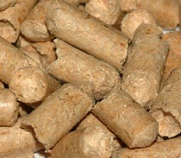

Přehled biopaliv
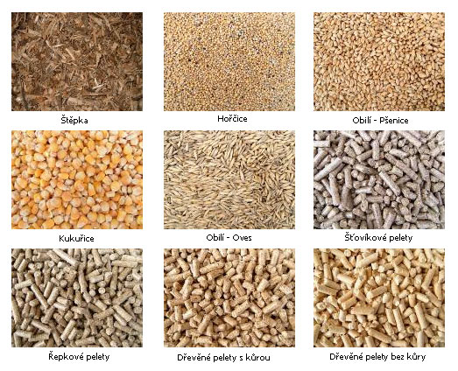

Technologie peletování
Technologie peletování jsou založeny na původních technologiích známých z krmivářství, které byly známé již před sto lety. Princip těchto technologií lze zjednodušeně popsat na výrobě dřevěnych pelet.
Surovina, v tomto případě dřevěné piliny, je za vysokého tlaku protlačovaná na matricových lisech. Vlivem působeni vysokého tlaku (200 - 1000 barů) se ze zahřáté suroviny vyloučí lignin. Lignin spolu s 1 - 2% organické látky přidané do směsi zaručí stálost tvaru pelet i po vychladnuti suroviny.
Nově vznikla peleta má po peletování na povrchu díky působeni ligninu průhlednou folii. Vzniklá fólie zaručuje menši požadavky na skladováni z hlediska stálosti vlastností, neboť povlak zabraňuje propouštěni určitého množství vlhkosti.

Postup technologie zpracováni suroviny lze shrnout do následujících bodů:
- dosušováni suroviny - pokud obsahuje větší vlhkost než 11%
- mechanická úprava - drcení, mletí
- proces peletováni
- ochlazeni - většinou bubnovým chladičem
- oddělovaní prachu a úlomků
- skladovaní
- dávkování a balení
- expedice

Jednotlivé fáze výroby pelet

Sušení
K dosušováni dochází tehdy, pokud surovina používaná pro výrobu pelet obsahuje větší množství vody, zpravidla více než 10 - 15%. Procesem sušeni procházejí např. rostliny sklizené před koncem vegetační doby nebo piliny a hobliny z pil,které mají až 50 % vlhkosti.
Sušeni patři k velmi nákladné záležitosti.
K vysušení je zapotřebí 4 až 5 MJ/kg odpařené vody. Cely proces sušení probíhá převážně v bubnových sušárnách. Dříve byla surovina vysoušena horkými spalinami, ale nyní se od toho ustupuje a surovina je vysoušena horkým vzduchem o teplotě 160 °C.

Mletí, drcení
Mletí a drcení (dezintegrace) je potřebné pro zajištění homogenizace vstupní suroviny.
Mleti a drceni se zpravidla provádí v kladívkových mlýnech. Po rozemletí projde surovina soustavou sít, aby došlo k oddělení nežádoucích složek, jako např. prachu, ze suroviny.

Peletovací lis

Peletovací lis se dá označit za „srdce“ cele výrobní linky. Obsahuje matrici z ušlechtile
oceli, která může byt provedena dvěma způsoby: talířová (plocha) nebo prstencová.
Prstencová matrice se používá pro vyšší výrobní výkony až 5 t/h.
Pro nižší výrobní výkony 0,5 až 1,5 t/h je vhodné použit druhy typ matrice a to talířovou matrici.
Obecně lze říci, že každá matrice obsahuje soustavu přesně uspořádaných otvorů o průměrech
výsledných produktů. Většinou jde tedy o průměry 6 až 8 mm a délky 10 až 30 mm.
Materiál je matrici protlačován pomocí jedné až čtyř roln, které působí na lisovaný materiál stale stejným tlakem. Ve většině případů jsou použity pouze dvě rolny. Po průchodu matrici je upravována délka granulí ostrým nožem, který je uložen na výstupu matrice a zajišťuje shodnou délku všech vylisovaných granulí.
Při průchodu směsi matrici může docházet ke vzniku třeni mezi matrici, směsi a rolnou. Aby
se tření zabránilo či se snížily jeho účinky, může se surovina před vstupem do peletovacího lisu navlhčit nebo propařit, čímž docílíme jejího změkčeni. Tomuto postupu úpravy směsi se říka: „kondiciovaní suroviny“.

Schéma peletovací linky

Chlazení, skladování, export
Po výstupu z peletovacího lisu projdou pelety kaskádou sít, aby se oddělily nežádoucí částice a prach. Následuje chlazení, které je podstatnou a neopomenutelnou fází peletování. Bez ochlazení mají pelety na výstupu z lisu teplotu až 90 °C a nezískají potřebnou pevnost a stálost tvaru. Chladič je zařízení, které na výrobní lince zaujímá nejvíce prostoru.
Po průchodu chladičem postupuji pelety do zásobníku a odtud jsou dopravníky přenášeny na expediční váhy kde jsou baleny do speciálních vaků či pytlů. Pokud mají byt dopravovány k zákazníkovi pomoci cisterny, je cisterna naplňována přímo ze zásobníku.
Plněni pytlů pro zákazníky lokálních topenišť je do hmotnosti 25 kg.
Váha pelet dopravovaných cisternami k velkým odběratelům je okolo 6 - 7 tun. Další možnosti dopravy kromě pytlů a cisteren jsou speciální vaky určené pro pelety do hmotnosti 1 tuny.

Množství energie potřebné pro výrobu pelet
Podle ověřených zdrojů je pro výrobu 1t dřevěných pelet (1,7 m3) zapotřebí 5 až 8 m3 dřevěných pilin. Potřeba energie na výrobu pelet je jen 1,5 až 2% energie obsažené ve vyrobených peletách.“
Náklady na budovu s celou výrobní linkou na pelety se pohybovaly [5] v roce 2002 okolo 14 milionů korun. Dnešní ekonomické náklady by byly jistě vyšší. Uvedená výrobní linka je schopna vyprodukovat přibližně 5000 tun pelet za rok, přičemž jedna tuna dřevěných pelet má energetický potenciál až 5000 kWh.
Velké investiční náklady jsou způsobeny především velkou spotřebou energie na vysoušeni materiálu. Proto je výhodné využívat na výrobu dřevěných pelet suché piliny a hobliny z pilařských, nábytkářských či truhlářských provozů.
Množství elektrické energie spotřebované na výrobu jedné tuny pelet ze suché suroviny je 75 až 100 kWh.
Použitím suroviny, která se musí před peletizací dosušit dosáhne hodnota spotřebované elektrické energie 350 až 500 kWh/t. Z toho srovnání je patrné, že při zpracovaní vlhké suroviny může byt spotřeba elektrické energie dokonce pětkrát vyšší než u materiálů s požadovanou vlhkosti 10%.

Doprava a uskladnění pelet
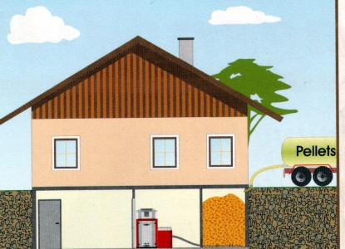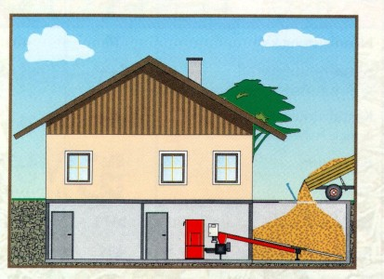

Kvalita pelet
V ČR zatím neexistuje samotná norma, která by se zabývala parametry, vlastnostmi, složením a výrobou pelet. Česka republika z tohoto důvodu přijímá normy z Rakouska či Německa. Z Rakouska se jedna o normu ÖNORM M7135. Podle teto normy se u nás vyrábějí pelety a provádí se testovací a výzkumné práce z oblasti problematiky použití a výroby pelet. V současné době je v ČR pouze platná směrnice MŽP č. 14/2000. Hlavním cílem je proto vytvořit normy pro výrobu, kvalitu a použití pelet. Tyto normyvzniknou v souladu s normami uzákoněnými v ostatních státech EU.
Současní výrobci pelet u nás musejí používat pro výrobu certifikáty a normy pravě z Německa nebo Rakouska.
Po vytvořeni norem v ČR se odstraní administrativní problémy se získáním certifikátu od některé ze zemi EU, které tyto certifikáty vydávají.

PELETOVÁNÍ FYTOMASY TECHNOLOGIÍ- EcoTree system
Technologie výroby pelet EcoTree System je vyvinuta tak aby bylo možné peletovat fytomasu
i s vyšším obsahem vlhkosti než pri použití doposud známé a výše popsané technologie.
Vlastníkem patentových práv je společnost AVS Plus, spol. s.r.o a v současné době provozuje již tři linky s touto technologií.
Technologie EcoTree System je charakteristická podstatnou změnou technologie výroby pelet. Inovace spočívá v tom, že zpracovávaná fytomasa se lisuje do pelet ve dvou matricích válcového tvaru, které se pohybují proti sobě.
Vstupní surovina je tedy protlacována smerem do stredu válcových matric. Na dosažení požadované tvrdosti pelet se využívá setrvačná síla rotujících matric se speciální povrchovou úpravou.
Při použití tohoto nového způsobu peletizace lze z celého technologického procesu peletování odstranit fázi sušení vstupní suroviny a fázi ochlazování výsledných pelet. Tím tedy dochází k výraznému snížení energetické náročnosti výroby pelet na polovinu při srovnání s klasickým procesem výroby pelet.
Na jeden kilogram vstupní suroviny s obsahem vlhkosti 15 až 35 % je tedy potřeba jen 50 až 100 Wh elektrické energie. Výrobci těchto lisů uvádějí že i při vlhkosti vstupní suroviny do 36 % jsou výsledné pelety velmi kvalitní.

Schéma klasického a inovovaného systému protlačování pelet

Kapalná biopaliva
Kapalná biopaliva jsou získávána druhotně zpracováním pěstovaných energetických rostlin. Tato paliva se používají se pro spalovací motory dopravních prostředků (bionafta, etanol), kogeneračních jednotek s pístovými motory a jako aditivum do kapalných paliv (etanol) či pro výrobu biologicky odbouratelných mazadel.
Výroba bionafty a bioetanolu je v ČR stimulována závazky přispět k evropskému indikativnímu cíli 5,75 % podílu biopalivy v dopravě v roce 2010, který je dán Směrnicí o biopalivech 2003/30/EC.
Mezi kapalná biopaliva řadíme nejčastěji alkoholy (etanol a metanol) a rostlinné oleje a jejich estery.

Etanol
Bioetanol (kvasný líh či alkohol) se vyrábí alkoholovým kvašením a následnou destilací. Tento alkohol je možno získat z rostlinných i živočišných surovin s obsahem sacharidů.
Především se jedná o jednoduché cukry (glukóza a fruktóza) a složité cukry (škroby a celulózu).
Nejvhodnějšími plodinami pro výrobu etanolu jsou rostliny s velkým obsahem jednoduchých cukrů.
Mezi rostliny, které se v dnešní době používají k výrobě etanolu patří kukuřice, cukrová třtina, cukrová řepa a celulózový odpad. Z živočišných surovin se využívá např. syrovátka.
Etanol je možno využít přímo jako hodnotné palivo pro upravené spalovací motory nebo jako alternativní palivo pro stacionární zařízení, používaná k výrobě tepla.
Po chemické úpravě etanolu na sloučeninu ETBE (etylterc.butylether) může být i aditivem do běžných motorových paliv – platné předpisy v ČR umožňují příměs 15 % ETBE do benzínových směsí.
Výroba rostlinných olejů a jejich esterů je založena na získávání oleje ze semen vhodných rostlin (řepka olejná, slunečnice, len, podzemnice olejná a sója). Chemická reakce výroby etanolu probíhá dle následující rovnice.

Chemická reakce výroby etanolu

C₆H₁₂O₆ → 2 C₂H₅OH + 2 CO₂

Z jedné molekuly fruktózy se za působení tepla a katalyzačních enzymů vytváří etanol a oxid uhličitý. Teoreticky lze z 1kg cukru získat až 0,65 l etanolu. Prakticky se však účinnost tohoto procesu pohybuje okolo 90%. Výhřevnost etanolu se pohybuje okolo 27 GJ/t.

Molekula etanolu
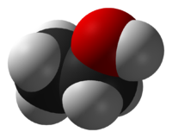

V případě, že se jako výchozí surovina používají složité cukry (například celulóza), tak je celý proces složitější. V případě celulózy je třeba nejprve použít pro její rozklad na jednoduché cukry bakterie druhu „Trichoderma viride“ a až následně je možné zahájit kvašení.
Účinnost výroby etanolu z celulózy je pouhých 45%, avšak pro výrobu se dá použít i zemědělský odpad (rostlinné lodyhy, stébla, slupky apod.) a není tak třeba používat plodin určených primárně jako potraviny.
Bioetanol je populární díky uzavřenému cyklu CO2, neboť jeho spálením se do ovzduší uvolní pouze tolik CO2, kolik rostlina přijala ze vzduchu během procesu fotosyntézy.
Proces výroby a využívání etanolu z kukuřice
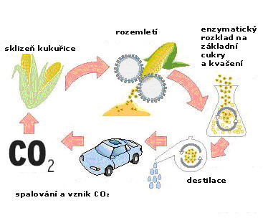

Metanol
Metanol (CH3OH) dříve vznikal jako vedlejší produkt při výrobě dřevěného uhlí. Pro výrobu metanolu dnes existuje mnohem širší spektrum vstupních surovin než pro výrobu etanolu. Výroba metanolu je oproti výrobě etanolu méně energeticky náročná.
Metanol se vyrábí ze syntézního plynu (který se dá získat z těžkých olejů), zemního plynu, zplyněním uhlí anebo destilací dřeva.Výhřevnost metanolu je 19,5 GJ/t.

Molekula metanolu
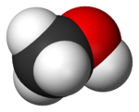

Rostlinné oleje a jejich estery
Používání rostlinných olejů jako paliv je velmi perspektivní. V současné době existují dvě základní možnosti takového využití.

Rostlinné oleje lisované za studena
První možností je použití čistého oleje bez jeho dalších úprav po lisování za studena. Tento způsob je bez úpravy (nejčastěji předehřátím) poměrně náročný na spalovací motory (olej má značnou viskozitu, malou těkavost a tvoří lepivé úsady).

Bionafta
Bionafta neboli metylester rostlinných olejů vzniká chemickou úpravou (metylesterifikací), při které vzniká hořlavé palivo s podobnými vlastnostmi a výhřevnosti jako má běžná motorová nafta.
Chemickou podstatou esterifikace rostlinného oleje je záměna glycerinu za metanol v molekule mastné kyseliny, vedlejším produktem je pak glycerin. Směs glycerinu a oleje se neutralizuje kyselinou fosforečnou.
Pevné zbytky z esterifikace je možné použít do krmných směsí i jako fosforečné hnojivo. Základní surovinou pro výrobu bionafty je dnes v ČR řepka olejná. Bionaftu lze vyrábět i ze lněného či slunečnicového oleje nebo i z použitých rostlinných olejů (např. z restaurací, zařízení hromadného stravování či potravinářského průmyslu). Kromě tradiční technologie výroby je možno využití i etylesterifikaci. Estery olejů je možné používat buď samostatně a nebo jako příměsi do motorové nafty.
Výhodou bionafty je její rychlá biologická odbouratelnost a samomazací schopnost.
V distribuční síti čerpacích stanic dnes najdeme pod pojmem “bionafta” tzv. směsnou bionaftu, která je směsí 30 % bionafty a 70 % ropné nafty. Směsná bionafta má výhodu v lepším spalování v sériových dieselových motorech oproti čisté bionaftě a nevyžaduje úpravu motoru a palivového systému vozidel. Metylester řepkového oleje se označuje jako MEŘO.

Vzorek bionafty

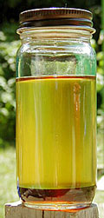

Perspektivní paliva na bázi biomasy

Pro výrobu motorových paliv z biomasy je možno využít produktů termochemických technologií zpracování biomasy, např. rychlé pyrolýzy, zplyňování nebo využíváním plazmových reaktorů. Produkty k výrobě motorových paliv se získávají kondenzací nebo dalšími přeměnami primárních nebo syntetických plynů. Tyto technologie se úspěšně rozvíjejí ve Skandinávských zemích využitím cíleně pěstované biomasy.
Na proces zplyňování biomasy může například navazovat výroba kapalných biopaliv procesem označovaným jako Fischer-Tropsch, jehož použití pro výrobu biopaliv se ve světě začíná vyvíjet a testovat.
Proces Fischer -Tropsch využívá plynné produkty zplyňování biomasy – oxid uhelnatý a vodík. Je to katalytický proces při němž probíhá syntéza oxidu uhelnatého a vodíku na vyšší kapalné uhlovodíky (v anglické literatuře obecně zmiňované jako F-T liquids), ze kterých je možné vyrobit náhradu motorového benzínu, nafty.
Tento proces byl vyvinut již ve 20. letech 20. století a byl používán např. za 2. světové války pro syntézu kapalných motorových paliv z uhlí.

Využití vodních řas
Technologie přípravy biopaliva z vhodných vodních řas je ve stádiu výzkumu a pilotní projekty v této oblasti jsou zatím ojedinělé v Holandsku a USA.
Pro tyto účely se také velmi vhodně využívá pro zvýšení intenzity růstu řas CO2 obsažený ve spalinách energetických zdrojů. Palivo z biomasy je velmi perspektivním biopalivem jehož zdrojem je rychle rostoucí biomasa vodních řas. Lisováním těchto řas se získává olej využitelný jako biopalivo.

Vodík
Určité druhy zelených řas dokážou za určitých podmínek v procesu fotosyntézy produkovat vodík. Zatím je účinnost tohoto procesu poměrně nízká jelikož řasy obsahují poměrně malé množství enzymu potřebného k uvolnění vodíku.
Budoucnost získávání vodíku z biomasy je v genetickém inženýrství, které by mohlo přispět ke zvýšení účinnosti uvolňování vodíku z biomasy.

Konstrukční úpravy vozidla pro provoz na biopaliva
Používání směsné nafty s maximálním hmotnostním podílem 5% metylesteru řepkového oleje (MEŘO) je u vznětových motorů možné bez omezení. K používání paliva s vyšším podílem MEŘO je nutné vyjádření výrobce vozidla, neboť vyšší podíl metylesteru přináší jisté komplikace.
Při podílu MEŘO nad 10% hmotnosti dochází ke značné kontaminaci paliva bakteriemi. Zároveň se od 10% podílu projevuje horší startovatelnost motoru v zimním období.
S větším množstvím MEŘO roste tvorba úsad na stěnách spalovacího prostoru, zvyšují se korozivní účinky paliva a dochází ke zhoršení jakostních vlastností motorového oleje.
Některé pryžové a plastové materiály nejsou dostatečně odolné vůči působení metylesteru a může docházet k jejich mechanickému poškozování bobtnáním.
Používání nízkoobjemových (v jednotkách procent) směsí alkoholů s benzinem nepředstavuje pro zážehové motory problém.
V případě světově nejpoužívanějších směsí alkoholů E85 a M85 (85% alkoholu a 15% benzinu) je třeba provést poměrně značné úpravy palivového systému vozidla.
Vzhledem k hygroskopickým vlastnostem alkoholů se zvyšují korozivní účinky.
Celý palivový systém tedy musí být vyroben z nerezového materiálu.
Alkoholy mají značné detergentní schopnosti a napadají plastové materiály. Zároveň je třeba zvýšit dodávky paliva do motoru (vlivem nižší výhřevnosti) a upravit směšovací poměr paliva se vzduchem (pro metanol 1 : 6,5 a pro etanol 1 : 9,0).
Z důvodu vyššího oktanové čísla alkoholových paliv (přibližně 105 oktanů) je vhodné zvýšit kompresní poměr a upravit tvar spalovacího prostoru.
V nabídce některých výrobců automobilů se objevují vozidla typu Flexi-Fuel (např. model Ford Focus), která jsou vybavena snímačem množství alkoholu v benzinu a jsou tedy schopna provozu na jakoukoli směs benzin - alkohol.

Ford Focus Flexi-Fuel

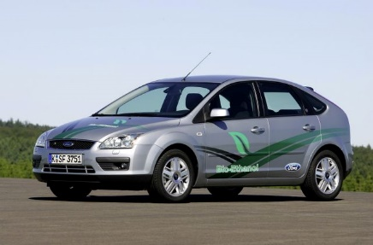

Současný stav využívání biopaliv
Biopaliva pro pohon spalovacího motoru používali již před více než sto lety zakladatelé automobilismu Henry Ford i Rudolf Diesel. V počátcích 20. století však byla tato paliva nahrazena ropnými produkty, neboť získávání ropy bylo snazší a ropná paliva poskytovala větší výkon.
Dnes se biopaliva na bázi alkoholů používají zejména v zemích se značnými zemědělskými přebytky pro snížení závislosti na ropě. Mezi země s nejrozšířenějším využíváním biopaliv patří Brazílie. K rozvoji využívání bioetanolu v Brazílii vedlo ropné embargo OPEC na počátku 70. let 20. století. Aby tehdejší vláda zabránila ekonomické krizi, rozhodla se podpořit stavbu lihovarů, benzinových stanic a výrobu automobilů spalujících etanol.
Během 10 let narostl v Brazílii počet automobilů schopných spalovat etanol na 50%. V současné době je až 85% brazilských automobilů schopno spalovat jakoukoli směs etanol-benzin.
Předností brazilského systému jsou velmi výhodné podnební podmínky pro pěstování cukrové třtiny, která obsahuje až 20% cukru a její přeměna na etanol je tak poměrně snadná a energeticky nenáročná. Z 1ha cukrové třtiny lze získat až 7600 litrů etanolu. Výroba alkoholových paliv v ostatních státech je závislá na dostupných surovinách. V USA se používají směsi M85, M100, E85, E100.
Metanolová paliva se používají především pro užitková vozidla, kterých jezdí v USA asi 15 tisíc. Pro provoz na E85 je na amerických silnicích uzpůsobeno přibližně 5 milionů vozidel (výrobci Ford, GM, Daimler-Chrysler) .
K výrobě alkoholových paliv se v USA využívá především kukuřice. Výroba kukuřičného etanolu je ve srovnání se třtinovým mnohem méně energeticky výhodná (5x až 6x). V Evropě se vysokoobjemové směsi alkoholů používají především ve Švédsku, kde vláda zavedla příznivou dotační a daňovou politiku (zároveň je 75% nově zakoupených vozidel pro státní sféru schopno provozu na E85).
Ostatní země používají alkoholy pouze jako přídavky do ropných paliv pro snížení spotřeby ropy. Pro výrobu etanolu je v evropských podmínkách vhodnou plodinou cukrová řepa (při průměrné cukernatosti 16% poskytuje výnos 4 700 litrů na 1ha).
Nejrozšířenějším palivem je v Evropě MEŘO (metylester řepkového oleje). Ať už se jedná o čisté MEŘO (tzv. bionafta 1. generace) ,anebo o směsnou bionaftu 2. generace s 30 - 36% obsahem MEŘO. Čisté metylestery se používají v Německu a Rakousku.
Bionafta 2. generace nachází uplatnění především ve státech, kde se nepodařilo zavést čisté MEŘO (ČR, Slovensko apod.).

První a druhá generace (biopaliv a plodin)
V posledních letech dochází k jistému posunu v chápání energetických plodin a to tak, že se mezi ně počítají i konvenční (potravinářské a technické) zemědělské plodiny, jejichž produkty jsou zpracovávány převážně na kapalná případně plynná biopaliva např. řepka na řepkový olej na MEŘO, obilniny na ethanol nebo kukuřice na bioplyn a ethanol (USA).
Tato biopaliva jsou nazývána biopalivy tzv. první generace a podle toho jsou někdy také zdrojové plodiny označovány za energetické plodiny první generace.
"Nové energetické plodiny", které jsou převážně vytrvalé a určené k produkci ligno-celulózní suroviny, by se podle prognóz měly výrazně rozšířit v druhém desetiletí spolu s komerčním rozvojem technologií zkapalňování (BLT - biomass to liquid) případně spalování.
Tyto technologie budou mít lepší ekonomickou efektivnost a vyšší environmetální přínosy (např. úsporu skleníkových plynů). Podle našeho aktualizovaného přehledu, který nepovažujeme za úplný, bylo zatím v ČR nebo v podobných klimatických podmínkách testováno přes 160 taxonů rostlin "druhé generace".
V současnosti se pěstují nebo testují téměř výhradně na zemědělské půdě (ZPF) jako alternativní zemědělské plodiny.

Čerpací zařízení na biopaliva

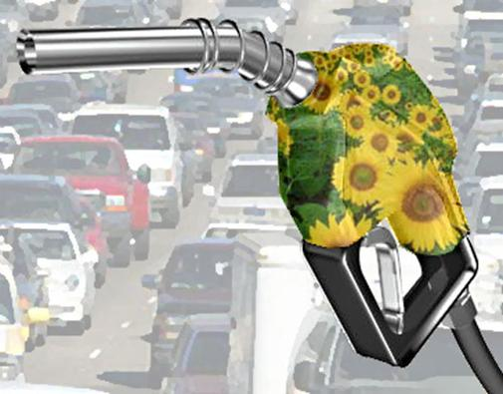

Bioplyn a jeho zdroje
Bioplyn vzniká při rozkladu organických látek (hnůj, zelené rostliny, kal z čističek) v uzavřených nádržích bez přístupu kyslíku. Tento proces, kdy se organická hmota štěpí na anorganické látky a metan, vzniká prostřednictvím bakteriím pracujícím bez přístupu kyslíku (anaerobně).
Rozkládání organické hmoty odpovídá procesům probíhajícím v přírodě s tím rozdílem, že v přírodě probíhají i za přítomnosti kyslíku (aerobní procesy). Proto jsou meziprodukty těchto procesů odlišné a také chemické složení konečných produktů se liší.
Zbytky vyhnívacího procesu (digestát) jsou vysoce hodnotným hnojivem nebo kompostem. Bioplyn osahuje cca 55 - 70 % objemových procent metanu. Jeho výhřevnost se proto pohybuje od 19,6 do 25,1 MJ/m3.
V zemědělství se v největší míře využívá kejda (tekuté a pevné výkaly hospodářských zvířat promísené s vodou), případně slamnatý hnůj, v menší míře sláma, zbytky travin, stonky kukuřice, bramborová nať (obtížnější zpracování).
Bioplynový potenciál ve výkalech hospodářských zvířat závisí na obsahu sušiny a na složení a strávení potravy.
V bioplynové stanici se biomasa zahřívá na provozní teplotu ve vzduchotěsném reaktoru, kde zůstává pevně stanovenou dobu zdržení (většinou experimentálně ověřenou).
Získaný bioplyn se energeticky využívá v pístových spalovacích motorech, nebo ve spalovacích turbínách.

Bioplynové stanice zemědělské

Bioplynové stanice jsou zařízení ve kterých dochází k získávání metanu (bioplynu) jako energetického paliva pro výrobu elektřiny a tepla. Právě uvolněné teplo vznikající při přeměně mechanické energie na elektrickou lze využít pro vlastní spotřebu objektu, nebo ho dodávat do nejbližšího okolí. Získaný metan lze také distribučně dodávat do sítě zemního plynu. Velmi efektivní je také jeho zkapalňování a další využití jako paliva pro dopravní prostředky.
Zemědělské BPS využívají jako vstupy suroviny, produkty a odpady zemědělského původu. Jedná se o organické suroviny mnohdy pro tyto účely záměrně produkované. Tyto suroviny mají zpravidla velký potenciál produkce metanu a dále schopnost zajišťovat tuto produkci v průběhu celého roku jako např. kukuřičná siláž, siláže pícnin spolu s výkaly hospodářských zvířat apod.
Zemědělská BPS

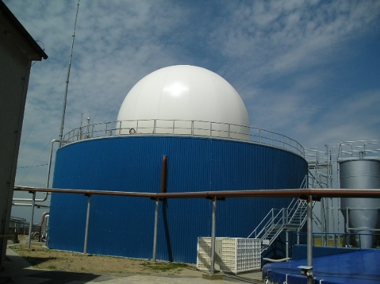

Bioplynové stanice komunální

Bioplynové stanice komunální využívají jako vstupní suroviny, produkty a odpady komunálního původu. Jedná se o organické látky které jsou obsažené a získávané oddělením z odpadů vznikajících na území obcí a měst. Hlavními zdroji jsou biologicky rozložitelné odpady (BRKO), dále vhodné odpady z údržby městské zeleně.
Významnými doplňujícími zdroji jsou také některé odpady z potravinářského průmyslu. Vlastní technologie BPS je podobná jako u BPS zemědělských.

Skládkový plyn

Skládkový plyn vznikají na skládkách tuhého komunálního odpadu TKO kde dochází k rozkladu organických látek a tím i k tvorbě metanu (skládkového plynu).
Množství a složení skládkového plynu se mění v průběhu let, kdy je skládka zaplňována.
Pro využití skládkového plynu je velice důležitá technologie jímání plynu a dále dodržování správných technologických postupů zejména hutnění skládky.
Průměrné množství TKO na jednoho obyvatele na rok je asi 310 kg. Z tohoto množství je přibližně 35 % organického původu a z něhož lze odhadovat přibližnou produkci 0,3 m3/skládkového plynu na 1kg uložených odpadů organického původu.

Zařízení na využití jímaného skládkového plynu

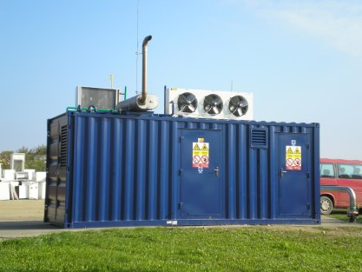

Bioplyn na čistírnách odpadních vod (ČOV)

Při čištění splaškových komunálních vod a některých odpadních vod z průmyslu na ČOV dochází k odbourávání organických látek za pomocí mikroorganizmů. Při tomto odbourávání se uvolňuje metan který se energeticky využívá jako na BPS. Vzniklý kal po úpravě odstranění patogenních mikroorganizmů (hygienizaci) a pokud neobsahuje další stanovené nebezpečné látky lze vhodně využít jako hnojivo.

Ekonomika výstavby a provozu BPS

Ekonomika výstavby a provozu BPS se odvíjí od potenciálu a dostupnosti vstupních surovin. Pokud se bude jednat např. o zemědělskou BPS tak bude klíčové a nezbytné smluvní zajištění potřebného množství vstupních surovin a také možnost následného využití digestátu.
Jelikož bioplynové technologie pracují kontinuálně je zapotřebí zajistit optimální provoz reaktoru dodáváním potřebného množství a složení vstupních surovin. Účinnost reaktoru a tím i produkce bioplynu je významně ovlivněna ustálenými reakcemi které při vzniku metanu v reaktoru probíhají. Nelze tedy měnit vstupní suroviny nebo technologické postupy, které by mohly produkci bioplynu ovlivnit.
Výstavba BPS je finančně velmi náročná proto je dalším faktorem úspěšnosti BPS volba vhodné technologie a jejího dodavatele.
Z hlediska energetického je potřebné zajištění vyvedení elektrického výkonu a co nejefektivnější využití tepla vznikajícího při kogeneraci.

Logistika biomasy a biopaliv

Pod pojmem logistika biomasy je možno si představit technické, organizační a obchodní zajištění cesty surové biomasy ke konečnému spotřebiteli, ať už v původní formě, nebo mnohem častěji ve formě různě zpracovaného a upraveného biopaliva.
Každý systém logistiky biomasy zahrnuje ve větší či menší míře následující prvky:
- sběr / sklizeň biomasy
- dopravu
- zpracování
- skladování
- marketing / prodej biomasy či produktů jejího zpracování
Jednotlivé prvky se v tomto logistickém sytému mohou i několikrát opakovat (zejména doprava a skladování).
Základní problémy, které logistika biomasy řeší, vyplývají ze samotné podstaty a charakteru biomasy jako paliva či základní suroviny pro biofyzikální přeměny a následné využití produktů těchto přeměn.
Biomasa je rozptýlený zdroj. Pro zabezpečení dostatečného množství biomasy je nutno biomasu obvykle možno získávat v rámci širšího území (energetické plodiny, sláma, zbytky po těžbě dřeva apod.), nebo z několika lokalit (zbytky z průmyslového zpracování dřeva, kejda či jiné organické zbytky, BRKO apod.). Z tohoto důvodu je proto nezbytné optimální využití technologií a kapacit pro sběr a dopravu biomasy.
Zdroje biomasy, zejména ze zemědělství mají sezónní charakter, kdy řada druhů biomasy je dostupná sezónně, obvykle s roční periodou (sláma) nebo i s určitou časovou periodou během
vegetačního období (tráva).
Sezónně dostupná může být i dřevní hmota z lesního hospodářství vzhledem k možnosti omezené těžbě a dostupnosti lesních porostů v zimním období. Navíc se období dostupnosti zdrojů biomasy nekryje s topným obdobím, kdy je poptávka po biomase zpravidla nejvyšší. Proto je nutno zajistit optimální skladování biomasy tak, aby byl zabezpečen její optimální a rovnoměrný přísun ke konečnému spotřebiteli.
Zdroje biomasy mají obvykle různorodou a proměnlivou kvalitu. Surová biomasa obvykle obsahuje určité množství vody, které ve výsledném produktu není příliš žádoucí. Obsah vody není žádoucí ani z hlediska dopravy kdy je výhodnější dopravovat suchou biomasu, než vodu. Některé druhy biomasy (štěpka, piliny) mají malou měrnou hmotnost, což zvyšuje nároky na skladovací prostory i objem nákladových prostor dopravních prostředků. Z tohoto důvodu se lisují (densifikují) do formy briket a pelet, které mají standardizované parametry, lépe
se nimi dále manipuluje a lépe se skladují.

Svoz biomasy z lesa

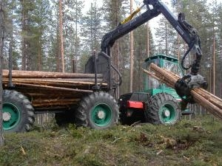

Štěpkování a doprava štěpky

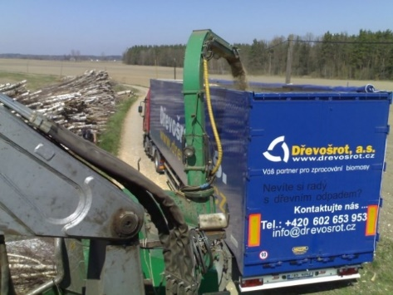
Skladování biomasy

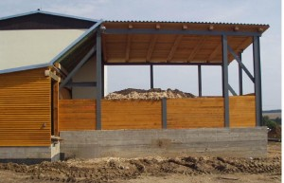

Vztahy logistiky biomasy, trhu s biomasou a jejího energetického využití

Ekonomika logistického řetězce biomasy

Ekonomika logistického řetězce biomasy je závislá zejména na lokalitě (půdní, klimatické podmínky, druhy biomasy, výnosy), na zabezpečení dodávky biomasy (zde je důležitá dopravní vzdálenost) a na zvolené technologii pro její energetické využití.
Zdroje biomasy se zpravidla vyskytují zejména ve venkovských oblastech, zatímco poptávka po energii je koncentrována v městských aglomeracích. Proto je z logistického hlediska výhodné zpracovávat i využívat biomasu co nejblíže od lokality jejího zdroje a z toho vyplývá rovněž využití v decentralizovaných zdrojích, což je v souladu s prioritami většiny národních energetických politik i v souladu s prioritami EU.
Ideální z hlediska trhu i z hlediska přínosů je komplexní logistický systém, zahrnující všechny prvky logistiky biomasy od sběru až po její energetické využití vyvážené (poptávka je zajištěna nabídkou). Z hlediska stability a rovněž udržitelnosti (ekonomické, environmentální či sociální) je výhodou, když v systému participuje co nejmenší počet účastníků se společnými zájmy.
Stabilitu systému mohou také výrazně ovlivnit vnější faktory, zejména tržního charakteru (např. vyšší cena pelet v SRN nebo Rakousku ve vztahu k lokálnímu trhu s peletami v ČR. Významným faktorem je také zvýšená poptávka po biomase pro spoluspalování daná nevhodným nastavením výkupních cen a podmínkami lokálního a regionálního trh s biomasou.

Ekonomika investice do zařízení na využívání biomasy
Každý větší energetický projekt využívající biomasu je individuálním řešením, proto by jeho
realizaci měla předcházet podrobná technicko - ekonomická studie v podobě energetického auditu nebo studie proveditelnosti, která by rovněž měla zahrnovat analýzu trhu s biomasou a analýzu celého logistického řetězce, aby bylo celý systém od zdroje po konečné využití biomasy navrhnout optimálně a aby se předešlo případným rizikům.
Vzhledem k tomu, že u většiny projektů energetického využití biomasy se jedná o dlouhodobou investici, musí být dlouhodobě zabezpečena zejména stabilita dodávek paliva a jeho cena, zaručená nejlépe dlouhodobou smlouvou. Stejně tak musí být již předem zabezpečena i poptávka po vyrobeném teple.

Při návrhu či posuzování logistického systému biomasy je nutno vzít v úvahu zejména vybrané systémové proměnné. Při návrhu či posuzování logistického systému biomasy je nutno vzít v úvahu zejména vybrané systémové proměnné, které mohou zásadním způsobem ovlivnit celý logistický systém, jeho životaschopnost, konkurenceschopnost, ekonomickou efektivnost i udržitelnost.

Systémové proměnné v systémech logistiky biomasy

Využití metody životního cyklu (LCA)

Jedním z vhodných nástrojů pro posouzení různých variant logistických systémů využití biomasy je posouzení těchto variant z hlediska životního cyklu (LCA), který v sobě integruje jak ekonomická, tak i environmentální, sociální a další hlediska.
Ve světě existují a jsou používány různé modely a SW nástroje, pro návrh samotného logistického systému, tak i pro jeho řízení. Pomocí těchto modelů a nástrojů je možno posuzovat varianty z hlediska interních a externích nákladů, environmentálních dopadů i dopadů na sociální sféru jako je např. zaměstnanost během celého životního cyklu biomasy apod.

Trh s biomasou a biopalivy

Trh s biomasou a biopalivy má řadu specifik a liší se od trhů s jinými produkty, službami a komoditami. Základním důvodem je fakt, že zdroje biomasy mají decentralizovaný charakter, jsou rozloženy nerovnoměrně a jsou závislé zejména na přírodních podmínkách, intenzitě zemědělské a lesní produkce apod., kdežto poptávka po biomase je závislá zejména na demografii, ekonomickém rozvoji a rovněž na politických podmínkách určujících ceny konkurenčních paliv, ekologické priority, podporu využívání biomasy apod.
Z hlediska velikosti je nutno rozlišit trhy lokální, regionální, národní, nadnárodní a globální.
Tyto trhy se vzájemně prolínají a hranice mezi nimi často nejsou příliš jasné.
Důležitým faktem je, že se tyto trhy vzájemně ovlivňují a v některých případech si mohou vzájemně konkurovat (v tom případě obvykle platí pravidlo, že větší trh konkuruje či pohltí trh menší). Protože je biomasa rozptýleným zdrojem, který je k dispozici zejména ve venkovských regionech, je z hlediska trvalé udržitelnosti nejvhodnější využívat zdroje biomasy lokálně či v přilehlých regionech (tedy co nejblíže místu jejich vzniku) a pouze nevyužité přebytky zdrojů biomasy dávat k dispozici na trhy vyšší úrovně. Toto je samozřejmě ideální a spíše teoretický stav, je však jasné, že z hlediska trvalé udržitelnosti mají jednoznačnou prioritu trhy s biomasou na úrovni lokalit či regionů, a že nadnárodní či globální trhy s biomasou jsou přijatelné pouze za splnění určitých striktně daných podmínek. Na druhou stranu platí, že pokud zdroj biomasy nemůže být v lokalitě či v přilehlém regionu efektivně využit, může být využit i v poměrně vzdálených centralizovaných zdrojích s vyšší účinností.
Jedním z faktorů, které mohou ovlivnit udržitelnost produkce a využívání biomasy zejména v rozvojových či transformujících se zemích je právě velmi rychle, dynamicky a agresivně se rozvíjející mezinárodní trh s biomasou a biopalivy.
Hnacím motorem tohoto rozvoje je politický tlak na vyšší využívání biomasy a vysoké náklady na produkci biomasy ve vyspělejších zemích. Jestliže je mezinárodní a nadnárodní trh s biomasou a biopalivy velmi často zdůrazňován jako jedno z řešení pro zvýšení využívání biomasy a biopaliv a jako jeden z impulsů pro rozsáhlejší využití jejich zdrojů, je toto hledisko příznivé pouze pro tzv. „vyspělé“ země, respektive pro země s vysokou úrovní cen tradičních fosilních paliv, systémem podpory příznivým pro biomasu a biopaliva, případně s problémy se splněním závazků vyplývajících z Kjótského protokolu.
Vzhledem k ekonomické síle a poptávce po biomase v těchto zemích může dojít k odlivu nejlépe disponibilních a kvalitních zdrojů biomasy ze zemí producenta se všemi negativními důsledky (odliv biomasy z lokálních trhů, lokální využití pouze méně kvalitní biomasy, neúměrné čerpání zdrojů biomasy, nízká úroveň tvorby přidané hodnoty v lokalitě produkce biomasy atd.).
Rovněž v rámci EU je tok biopaliv směrován převážně z nových členských zemí EU do původních členských zemí s vysokou poptávkou po biomase a biopalivech. Názorným příkladem může být export převážné části produkce dřevních briket a pelet z ČR do Rakouska, SRN a Skandinávie.
Mezinárodní a nadnárodní trh s biomasou a může být přijatelný pouze pokud biomasa nenívyužitelná lokálně a regionálně a pokud jsou splněna základní kritéria pro udržitelnost v celém cyklu produkce a využití biomasy.

Potenciál a produkce biomasy v ČR

Biomasa je v dlouhodobém časovém horizontu pro ČR nejperspektivnějším z obnovitelných zdrojů (OZE) pro výrobu tepla i elektřiny. Podle současné energetické politiky státu by biomasa v roce 2030 měla tvořit až 85% z celkového využití OZE, což znamená, že by měla pokrývat okolo 13% primárních energetických zdrojů (PEZ).
Dostupný a případně ekonomicky využitelný potenciál biomasy pro energetické využití a podíl jednotlivých forem biomasy je velmi diskutovaným tématem a předmětem dalších prováděných analýz.

Odhad využitelného potenciálu biomasy v ČR

Výsledky zjišťování potenciálu biomasy prováděné v posledních letech se od sebe značně liší použitou metodikou, zadáním i získanými výsledky a to jak v hodnotách absolutního množství, tak v rozdělení mezi hlavní zdroje a jejich rozložení v území.
Rozšiřování potenciálu biomasy z hlediska zajištění energetické soběstačnosti a snížení závislosti na dovozu fosilních paliv tzv. energetické bezpečnosti je mnohdy zavádějící, protože může způsobit negativní dopady na místní ekosystémy a životní prostředí.
Optimální využití biomasy jako domácího obnovitelného zdroje v krajině je možno posuzovat z více hledisek jako např. energetického, ekonomického, zemědělského, environmentálního, krajinně ekologického apod. Není tedy možné za každou cenu rozšiřovat plochy pro pěstování energetických plodin na úkor plodin potravinářských s ohledem na únosnosti ekosystémů. Je nutné si uvědomit že potřebných výsledků zvyšování podílu využívání tohoto OZE je možné dosáhnout pouze v souladu se všemi požadavky udržitelného rozvoje, zejména pak s ohledem na zajištění tzv. ekosystémových služeb jako je produkce základních zdrojů potravy a vody regulace klimatu a přírodních katastrof, oběhy živin, tvorba půd apod.

Současný stav využití biomasy v ČR

Podíl produkce energie z OZE na spotřebě primárních energetických zdrojů v ČR po roce 2000 stagnoval a pohyboval se mírně nad 2%.
S využitím statistických dat zpracovaných stejnou metodikou je možno konstatovat, že pro rok 2004 vzrostl na 2,9 %.
Pro rok 2005 se na základě aktualizované metodiky odhadů spotřeby biomasy v domácnostech zvýšil odhad podílu spotřeby OZE na spotřebě primárních energetických zdrojů (PEZ) na cca 4,2 %.
V roce 2005 měla pouze biomasa, včetně bioplynu a biologicko rozložitelných komunálních odpadů BRKO cca 3,5 % podíl na spotřebě primárních energetických zdrojů.

Výroba tepelné energie z biomasy

Na celkový odhadu výroby tepelné energie z obnovitelných zdrojů má rozhodující vliv metodika odhadu spotřeby biomasy v domácnostech.
MPO pro rok 2005 a zpětně i pro roky 2004 a 2003 aktualizovalo metodiku odhadu spotřeby biomasy v domácnostech a zpřesněný odhad měl za důsledek podstatné zvýšení odhadu podílu využití biomasy pro výrobu tepla.
Podle upřesněného odhadu se domácnosti podílejí na výrobě tepla z OZE z cca 52 %. Nejvyšší podíl na výrobě tepelné energie z OZE cca 90 % vykazuje pevná biomasa. Mimo domácnosti bylo v roce 2005 vyrobeno z biomasy 17 437 TJ tepelné energie.
Biologicky rozložitelná část spalovaných komunálních odpadů přispívá 1 979 TJ (4,35 %). Doposud jen malý význam má výroba tepla z bioplynu (1 010 TJ, tedy 2,22 %).
Ostatní obnovitelné zdroje tepla (tepelná čerpadla, solární termální systémy) mají prozatím velmi nízký podíl.

Výroba elektřiny z biomasy

V roce 2005 činila hrubá výroba elektřiny z OZE celkem 3 133,5 GWh. V roce 2004 to bylo 2 742,9 GWh. Hrubá výroba elektřiny z OZE tak meziročně stoupla o 390,6 GWh.
Hrubá výroba elektřiny z obnovitelných zdrojů se v roce 2005 podílela na tuzemské hrubéspotřebě elektřiny 4,5 %.
Na celkové tuzemské hrubé výrobě elektřiny se hrubá výroba elektřiny z obnovitelných zdrojů podílela 3,8 %. Podíl biomasy na „zelené“ elektřině činil cca 18%.
V roce 2004 byl dosažen poměrně významný nárůst ve využití biomasy pro výrobu elektřinydíky jejímu spoluspalování s uhlím ve větších zdrojích. Tento nárůst byl ovšem dán zejména
nekorektním nastavením podmínek výkupu pro elektřinu ze spoluspalování, měl negativní
dopady na regionální trh s biomasou a v roce 2005 byly podmínky pro výkup elektřiny ze
spoluspalování upraveny.
Výroba elektřiny z biomasy v roce 2005 stagnovala vzhledem k tomu, že bylo omezeno spoluspalování biomasy s hnědým uhlím. Přesto je spoluspalováním dnes vyrobena cca poloviny elektřiny vyrobené z biomasy.
Významný podíl na elektřině vyrobené z biomasy má energetické využívání celulózových výluhů. Zvyšuje se podíl biomasy využité k výrobě elektřiny (energetické rostliny, pelety), zatím však činí pouze cca 8 % hmotnostních.
Výroba elektřiny z bioplynu má dlouhodobě rostoucí trend, a to především díky novým instalacím pro využití skládkového plynu. V roce 2005 bylo z bioplynu vyrobeno více jak 160 GWh elektřiny.

Energetický potenciál biomasy pěstované biomasy v ČR

Energetický potenciál biomasy je dán součtem výnosových kategorií pro běžně pěstované i pro energetické plodiny při zohlednění využití zemědělské půdy pro produkci potravin a technických plodin.
Potenciál uvažuje produkci biomasy pro přímé energetické využití i pro výrobu biopaliv.
V současnosti leží v ČR ladem asi 0,5 mil. ha půdy. Pro naplnění cíle roku 2010 by postačilo využít asi polovinu této výměry.
V horizontu 30 let lze využít až 1,5 mil. ha, tj. asi 35 % výměry zemědělské půdy v ČR,
v souladu s agrotechnickými postupy a správnou zemědělskou praxí.

Potenciál biomasy
V odborné literatuře i provedených studiích potenciálu OZE se objevuje mnoho stupňů nebo typů potenciálu, které jsou definovány nejčastěji úrovní omezení pro jejich využití, které byly pro hodnocení použity. Mnohdy se jedná pouze o produkční potenciál ekosystémů a jeho komerční využitelnost v daných ekonomických podmínkách.

Technický potenciál
Technický potenciál představuje množství energie biomasy, které lze získat technickými prostředky z OZE, které jsou k dispozici. Jedná se o teoretický potenciál ve kterém je množství zdroje omezeno pouze technickými bariérami jako je např. rozloha oblastí vhodných pro pěstování a dále produkčními podmínkami, které jsou charakterizovány klimatickými podmínkami a úrodností půdy. Slouží jako podklad pro stanovení dostupného potenciálu.

Dostupný potenciál
Je technický potenciál, který je omezen bariérami a dalšími omezeními jako jsou např. omezení environmentálními, administrativními, legislativními (CHKO, PHO, ZCHÚ…).
Tato omezení jsou snadno identifikovatelné na základě dostupných materiálů a informací.

Využitelný potenciál - realizovatelný
Je dostupný potenciál omezený využíváním přírodních zdrojů pro jiné účely než energetické (produkce potravin, dalších surovin apod.) Definování tohoto potenciálů je složitější protože musí zohlednit tato uvedená omezení. Pro dosažení reálných výsledků zvláště pak pro větší hodnocené územní celky postupovat podle ověřených postupů a metodik využívajících mnohdy relativních hodnot a expertních odhadů.

Ekonomický využitelný potenciál

Je potenciál biomasy který se vyskytuje a hodnotí v komerčně aktuálních ekonomických podmínkách. Za omezující podmínky se uvažují ekonomické, investiční, provozní náklady. Při hodnocení tohoto potenciálu se vychází z využitelného potenciálu, který je dále ekonomicky hodnocen např.metodikou minimální ceny pro efektivní technologie pěstování, sklizně (těžby) a dopravy pro následné využití.

Vyjádření hodnoty potenciálu

Pro vyjádření hodnoty potenciálu je možno využít různé jednotky. Nejčastěji se pro tyto účely využívají jednotky energetické (MJ, GJ, TJ, PJ),hmotnostní (kg, t) nebo objemové (m³).
V mnoha případech je vhodné použít pro vyjádření potenciálu kombinované jednotky (m³/ha, t(suš.)/ha) popř. výnosový potenciál zdrojů biomasy v t(suš.)/ha, kWh/ha. Pro ekonomické vyjádření potenciálu se používá přímé peněžní ocenění v Kč/GJ, (Kč/t(suš.). Ve všech případech je potřebné uvádět vlhkost biomasy, která má zásadní vliv na výhřevnost a tím hodnocení dalších ukazatelů.

Další příbuzné pojmy k vyjádření potenciál

Energetický potenciál
Je vyjádřený v energetických jednotkách (MJ, GJ, TJ, PJ) nebo kombinovaně (GJ/ha, kWh/ha).

Výnosový, produkční potenciál
Je potenciální výnos biomasy např. lesního porostu, nebo výmlatkové plantáže RRD na daném stanovišti v daných stanovištních podmínkách vyjádřený v prostorových nebo hmotnostních jednotkách (m³/ha, t (suš.)/ha).

Reálný potenciál – realizovatelný
Je vhodný pro vyjádření relativní výtěžnosti potenciálu biomasy v daných souvislostech oproti obecným předpokladům.

Potenciál biomasy realizovatelný

Využití potenciálu biomasy v EU

Využití biomasy je limitováno především klimatickými a půdními podmínkami zejména dostupností půdy. Celková rozloha orné půdy v Evropě je 108,75 mil. ha, což může poskytnout potraviny pro 489,4 mil obyvatel.
Platí obecné pravidlo, že pro zajištění potravinových potřeb je požadováno 0,16 ha na osobu v EU.
Z toho vyplývá, že zůstává 30 mil. ha k dispozici např. pro pěstování energetických plodin.
Tylo plochy se využívají k produkci potravin na export nebo se jedná o půdu uváděnou do klidu.
Podle studie Evropské agentury životního prostředí bude potenciál biomasy v roce 2020 v EU 236 Mtoe.
Toto číslo znamená značný potenciál rozvoje. Kromě zvýšení dostupnosti jednotlivých vnitřních zdrojů biomasy především z lesnictví a z využití odpadů se očekává také import.

Dostupný potenciál využití biomasy v ČR

Biomasa v zemích EU

Využití biomasy v členských státech EU- 25 se výrazně liší především v závislosti na výskytu biomasy, hustotě obyvatelstva, stupně rozvoje energetiky a efektivitě podpory jejího rozvoje. Lotyšsko následováno skandinávskými zeměmi má nejvyšší podíl využití biomasy, 29,78 % (4,4 Mtoe) z celkové spotřeby země.
Francie vyprodukovala 11,92 Mtoe energie z biomasy, což je 16,5 % z celkové produkce energie z biomasy v EU, ale pouze 4,4 % z celkové spotřeby energie Francie.
Evropský „Akční plán pro biomasu“ z roku 2005 definoval pro rok 2010 cíl 75 Mtoe tepla z biomasy, 55 Mtoe elektřiny a 19 Mtoe kapalných biopaliv v dopravě. Celkem by tedy v roce 2010 mělo být vyrobeno 149 Mtoe z biomasy. To bude vyžadovat 1,5 násobný nárůst celkového využití biomasy, zdvojnásobení produkce elektrické energie a zvýšení využití biomasy v dopravě devítinásobně.
Produkce biopaliv pro dopravu se za poslední 2 roky téměř ztrojnásobila, ale stanovený cíl je pořád značně vzdálený.

Efektivní způsoby využití biomasy

Využití energie biomasy je velmi různorodé. Do budoucna by se však biomasa měla využívat těmi nejefektivnějšími způsoby.
Nejvyšší účinnosti lze dosáhnout při výrobě tepla, tedy více než 90 %.
Z důvodů chybějící evropské podpory a bohužel také z důvodů chybějící podpory využití tepla v členských státech se tento sektor rozvíjí nejpomaleji.
Kombinovaná výroba elektřiny a tepla (KVET) má účinnost od 50 % do 90 % v závislosti na použité technologii.Tyto technologie jsou kvalitní a slibně se rozvíjejí.
Produkce kapalných biopaliv první generace (především bioethanol a methylester rostlinných olejů) má účinnost 55 – 60 % za dodržení optimálních podmínek. Je to do značné míry ovlivněno hektarovým výnosem plodin a způsobem jejich pěstování a zpracování.
Nejnižší účinnosti představuje výroba elektrické energie bez využití tepla (25 – 40 %).
Obdobně nízkou účinnost vykazují také kapalná biopaliva druhé generace, ale technologie výroby se zatím vyvíjejí a lze očekávat výrazné zlepšení.

Regionální rozmístění produkce biomasy

Rozmístění biomasy v regionech je velmi různorodé. Její potenciál závisí na celé řadě faktorů, zejména klimatických, půdních, ekologických apod. Efektivní pěstování biomasy může být dále limitováno, agrotechnickými a ochranářskými bariérami. Dalším významným faktorem je i historický vývoj a tradice v pěstování zemědělských a lesnických kultur i technologiích pro jejich energetické využívání.
Významným faktorem pro rozmístění produkce biomasy je ekonomická efektivita jejich pěstování a využívání.
Ekonomická efektivita produkce různých forem a zdrojů biomasy v daných hospodářských podmínkách bude v konečném hodnocení investorů rozhodovat o skutečném využití potenciálu biomasy.
Ceny různých forem biomasy se dnes pohybují ve značném rozmezí. Není výjimkou že některé ceny převyšují ceny fosilních paliv.
Cena štěpky byla vypočtena pro několik různých průměrných výnosů odpovídajících typickým výnosovým křivkám pro jednotlivá stanoviště. Ceny pak byly prolnuty s vrstvou výnos RRD.

Příklad hodnocení potenciálu biomasy štěpky a její ceny přepočteno na Kč/GJ

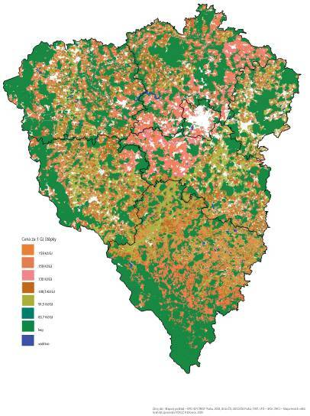

Detail hodnocení potenciálu biomasy štěpky a její ceny přepočteno na Kč/GJ

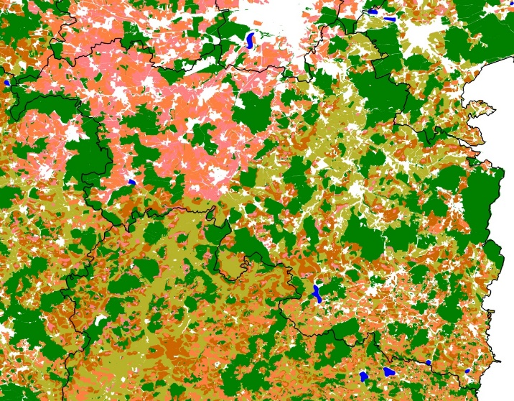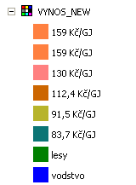

Obecně lze pro energetické využití potenciálu biomasy v dané lokalitě či regionu definovat
následující omezení:

- potenciál zdrojů biomasy a jeho rozmístění
- stav technologického rozvoje a dostupnost technologií a postupů pro využití biomasy
- náklady na technologie a zdroje biomasy
- sociální, organizační a tržní struktury a technická infrastruktura pro zajištění dodávek
- biomasy
- politická a veřejná přijatelnost
- zábor půdy a další environmentální aspekty

Z pohledu posouzení udržitelnosti využívání potenciálu biomasy jsou důležitá kritéria, které kopírují tři základní principy udržitelného rozvoje.

Obecně lze kritéria udržitelnosti, shrnout do tří skupin:
- Environmentální kritéria
- Ekonomická kritéria
- Sociální kritéria

Využití biomasy pro výrobu tepla a elektřiny jako energetické služby

Způsoby, technologie a zařízení na využívání energie biomasy

Biomasa je z hledisky technicky využitelného potenciálu jedním z nejperspektivnějších obnovitelných zdrojů energie (OZE) pro výrobu tepla a elektřiny.
Energetické využívání biomasy je technicky dobře zvládnuto a má historickou tradici.
Z energetického hlediska je dnes základním a nejčastějším energetickým využitím biomasy její spalování.
Biomasa je podle své formy spalována buď přímo, nebo jsou spalovány plynné či kapalné produkty jejího zpracování.
Jedním z hlavních limitů energetického využívání biomasy je její nízká energetická hustota a také i její dopravní dostupnost.
Stručný přehled základních možností jejího zpracování k energetickým účelům je uveden následujícím přehledu.

Základní procesy a technologie přeměny biomasy

Vhodných technologií pro přeměnu biomasy a výrobu tepla a elektřiny je mnohem více. Výběr té nejvhodnější záleží na její dostupnosti, ceně, spolehlivosti, efektivitě, vlivu na životní prostředí a dalších kritériích. Řada technologií je ve stadiu vývoje, ověřování či testování.
Následující schéma podává přehled o technologiích a výsledných produktech technologií pro
využití biomasy, které budou popsány v následujícím textu.

Zpracování biomasy k energetickým účelům ve vztahu k jejímu původu

Spalování biomasy

Přímé spalování a spoluspalování
Z energetického hlediska lze energii z biomasy získávat téměř výhradně termochemickou přeměnou, tedy spalováním za dostatečného přístupu kyslíku. Biomasa je podle své formy spalována buď přímo, nebo jsou spalovány plynné či kapalné produkty jejího zpracování. Výhřevnost biomasy je dána množstvím tzv. hořlaviny (organická část bez vody a popelovin, směs hořlavých uhlovodíků - celulózy, hemicelulózy a ligninu).
Biomasa je podle druhu spalována přímo, nebo jsou spalovány kapalné či plynné produkty jejího zpracování. Na základě těchto zvláštností jsou využívány další technologie pro zpracování a úpravu biomasy ke spalování. Technologie spalování je dokonale zpracovaná a pro investory představuje minimální riziko. Produktem je tepelná energie, která se následně využije pro vytápění, technologické procesy nebo pro výrobu elektřiny.
Přímé spalování většinou nevyžaduje žádnou předběžnou speciální úpravu biomasy.
Pro spalování je přijatelná i vyšší vlhkost suroviny kterou lze vhodnými způsoby upravit.
Vzhledem k charakteru biomasy a jejímu proměnnému složení je nutno věnovat značnou pozornost optimálním podmínkám při spalování a při čištění výstupních spalin, kde je nutno především sledovat emise oxidu uhelnatého a tuhých látek, v některých případech i emise oxidů dusíku a organických látek.
Suchá biomasa je velmi složité palivo, protože podíl částí zplyňovaných při spalování je velmi vysoký. Vzniklé plyny mají různé spalovací teploty. Proto se také stává, že ve skutečnosti hoří jenom část paliva, zejména při pálení dřeva v kotlích na uhlí.

Karbonizace

Karbonizace je termická přeměna (suchá destilace) tuhé biomasy, probíhající bez přístupuvzduchu, jejímž hlavním produktem je dřevěné uhlí. Jedná se o tradiční a nejdéle používanou termickou přeměnu biomasy.
Během karbonizace dochází k eliminaci těkavých složek dřeva, proto je také používán termín „suchá destilace“ při které je snížen obsah kyslíku a vodíku ve dřevě a zvýšena koncentrace uhlíku ve výsledném produktu.
Dřevěné uhlí je drobný až kusovitý, tvrdý, pórovitý, snadno hořlavý, vysoce uhlíkatý (min. 80% C), nekrystalický produkt suché destilace dřeva s černou barvou, kovovým leskem, výraznou dřevitou strukturou, lasturovým lomem a vysokou absorpční schopností.
Toto dřevěné uhlí obsahuje malé procento síry, měrná hmotnost je kolem 0,2 kg/m³, bod vznícení je mezi 300 – 400°C a výhřevnost kolem 27 MJ/kg.
Čím vyšší je karbonizační teplota, tím tvrdší je dřevěné uhlí a tím větší je obsah uhlíku.
V současné době se karbonizace provádí v karbonizačních pecích a retortách.
Karbonizační pece využívají části vsázky pro produkci tepla v retortách je teplo dodáváno zvenčí.
Dřevěné uhlí se spíše než pro energetické účely používá při tepelné přípravě potravin, ale jeho nejvyšší spotřeba je v průmyslu při obohacování oceli uhlíkem a jako absorbentu při filtraci kapalin a plynů.

Pyrolýza
Pyrolýza je proces termického rozkladu organických materiálů za nepřístupu kyslíku. Podstatou pyrolýzy je ohřev materiálu nad mez termické stability přítomných organických sloučenin, což vede k jejich štěpení až na stálé nízkomolekulární produkty a tuhý zbytek.

Z technologického hlediska lze pyrolýzní procesy dále rozdělit podle dosahované teploty na:
1. nízkoteplotní (< 500°C),
2. středněteplotní (500 - 800°C),
3. vysokoteplotní (> 800°C).
Většina v současné době provozovaných pyrolýzních systémů je založena na termickémrozkladu organických materiálů v rotační peci vytápěné zevně spalinami, které vznikají z následného spalování pyrolýzních plynů v tzv. termoreaktoru. Zbytek energie ze spálení plynů, která se nespotřebuje na ohřev vsázky se využívá v kotlích na odpadní teplo k výrobě páry nebo teplé užitkové vody.
Pyrolýzní plyn může být využit jako chemická surovina nebo jako palivo pro motory neboplynové turbíny kogeneračních jednotek.
Dalším technologickým procesem na principu pyrolýzy je tzv. rychlá pyrolýza která je jedním z moderních a velmi perspektivních procesů ve skupině technologií, které mění biomasu ve formě biomasy i dalších organických materiálů na produkty vyšší energetické úrovně a hustoty, jako jsou plyny, kapaliny a pevné látky.
Průběh procesu rychlé pyrolýzy je dán rychlým přívodem tepla do suroviny, udržováním potřebné teploty v pyrolýzním reaktoru (cca 450°C až 600°C) a krátkou dobou zdržení suroviny v reakční zóně (maximálně do 2 sekund). Produktem rychlé pyrolýzy jsou pak zejména páry a aerosoly, v menší míře pak plyn a tuhé částice.
Produkty tohoto procesu se musí ihned rychle ochladit, při tomto ochlazení dojde ke kondenzaci při které vzniká velký podíl tmavohnědé kapaliny o nízké viskozitě.
Tuto kapalinu, „bio-olej“, s hustotou asi 1200 kg/m3 a výhřevností 16 až 20 MJ/kg, lze snadno skladovat a přepravovat a po další úpravě může sloužit jako kvalitní kapalné palivo.
Výtěžek bio-oleje z biomasy může být až 70% hmotnostních.
Vedlejšími produkty rychlé pyrolýzy jsou pyrolýzní koks (do 15%) a pyrolýzní plyn (do 51%), které jsou obvykle využity ve vlastním pyrolýzním procesu pro výrobu tepla.
Ohřev reaktoru může být proveden různými způsoby, např. recirkulováním horkého písku nebo plynů, přídavným spalováním nebo horkými stěnami.
Produkci bio-oleje pyrolýzou lze uskutečnit z libovolného tuhého biopaliva. Protože jednou z nevýhod je, že bio-olej může obsahovat až 15 - 20% vody, je nezbytným předpokladem pro omezení obsahu vody v bio-oleji je použití předsušené biomasy o vlhkosti nižší než 10%. Další podmínkou a předpokladem optimálního průběhu pyrolýzy je potřeba rozdrcení dezintegrace biomasy na částice o velikosti cca 3 mm, což zabezpečuje rychlý průběh reakce a snadnou separaci pevných částí.
Procesy rychlé pyrolýzy jsou ve světě intenzivně vyvíjeny řadou institucí a výrobců zejména během posledních cca 10 let a je na nich založen koncept tzv. biorafinérií, které jsou jednou z perspektivních cest, jak využít biomasu pro výrobu kapalných paliv.
Bio-olej získaný procesy rychlé pyrolýzy může být použit, po dalším čištění a úpravě, pro chemickou výrobu a pro mobilní dieselové motory nebo přímo sloužit jako topný olej pro energetické využívání či jako palivo pro výrobu elektřiny ve spalovacích motorech a spalovacích turbínách. Jeho velkou výhodou je skladovatelnost a snadná přeprava.
V posledních letech je řadou firem a organizací vyvíjeno velké úsilí o rozvoj kogeneračních jednotek využívajícími toto kapalné palivo, zejména jednotek se spalovacími turbínami a mikroturbínami.

Zplyňování
Ze suché biomasy se působením vysokých teplot uvolňují hořlavé plynné složky, tzv. dřevoplyn. Jestliže je přítomen vzduch, dojde k hoření, tj. jde o prosté spalování. Pokud jde o zahřívání bez přístupu vzduchu, odvádí se vzniklý dřevoplyn do spalovacího prostoru, kde se spaluje obdobně jako jiná plynná paliva. Část vzniklého tepla je použita na zplyňování další biomasy. Výhodou je snadná regulace výkonu, nižší emise, vyšší účinnost. Tento způsob přeměny biomasy je termochemická přeměna při vyšších teplotách a za přívodu omezeného množství kyslíku. Při pečlivé kontrole teploty (800°C až 900°C), obsahu kyslíku a doby setrvání částic biomasy v reaktoru (sekundy až desítky sekund), je možno prakticky všechen organický materiál přeměnit na plyn. Tento proces je označován jako zplyňování. Pokud je jako okysličovadlo použit vzdušný kyslík, což je v případě biomasy nejčastější, má vzniklý surový plyn nízkou výhřevnost (4 až 6 MJ/m3), obsahuje cca 18 - 20% CO, 18 - 20% H2, 2 - 3 % CH4 a zbytek dusíku, obsahuje dehty, fenoly a tuhé částice.
Technologie zplyňování biomasy byla poměrně rozšířená v Evropě v meziválečném období v dopravě, kdy byl nedostatek paliv na bázi ropy.
V současné době jsou pro zplyňování biomasy používány dva základní způsoby:
Zplyňování v generátorech s pevným ložem a zplyňování ve fluidních generátorech.
Při obou způsobech dochází ke zplyňování při atmosférickém tlaku.

Zplyňování v generátorech s pevným ložem je jednodušší a méně investičně náročná. Tato metoda je však použitelná jen pro malé tepelné výkony.
Zplyňování probíhá při nižších teplotách (kolem 500°C) a za atmosférického tlaku ve vrstvě biomasy. Vzduch jako okysličovací médium proudí bud' v souproudu (směr dolů) nebo v protiproudu (směrem nahoru) vzhledem k postupnému pohybu zplyňovaného biopaliva.
Popelové zbytky se odvádějí ze spodní části reaktoru.
Nevýhodou tohoto systému je značná tvorba dehtových látek, fenolů a pod., jejichž odstranění je pak největším problémem.

U fluidního zplyňování probíhá zplyňovací proces při vyšších teplotách cca 850 až 950°C. Při těchto teplotách je minimalizován obsah zbytků dehtových látek a vyšších uhlovodíků v plynu.
Souběžně se zplyňováním při atmosférickém tlaku probíhá vývoj zplyňování v tlakových
generátorech při tlaku 1,5 až 2,5 MPa.
Tlakové zplyňování biomasy vychází bezprostředně z vývoje zplyňovacích technologií uhlí, v nichž byly z mnoha důvodů používány převážně tlakové generátory.
Obecně menší jednotkové výkony zařízení s biomasou a její specifické vlastnosti vedou k tomu, že v současné době je dávána přednost systémům s atmosférickým zplyňováním.
S tlakovým zplyňováním se uvažuje až u případných budoucích projektů tepelných centrál s výkony většími než asi 60 MWe.
Výhřevnost energetického plynu vyrobeného zplyňováním biomasy se pohybuje v rozmezí až 6 MJ/m3, přičemž tento plyn je bez větších úprav použitelný pro spalování v klasických kotlových hořácích, a po dodatečném vyčištění i ve spalovacích komorách spalovacích turbín a upravených spalovacích motorech.
Využití plynu vyrobeného zplyněním biomasy je vhodné i pro řadu technologických procesů, kde tento plyn může nahradit zemní plyn.
Příkladem je použití ve vápenkách, cementárnách a pod. Výhodou je skutečnost, že plyn po výstupu z generátoru nemusí být speciálně čištěn, postačí jeho ochlazení na teplotu vhodnou pro klasické kotlové hořáky.

Katalytické zkapalňování (hydrolýza)
Katalytické zkapalňování je procesem, který může potenciálně produkovat kvalitnější
produkty s vyšší energetickou hustotou než ostatní termochemické procesy.
Jedná se o nízkoteplotní, vysokotlaký termochemický konverzní proces, který probíhá při teplotě cca 300 – 350°C a tlaku 12-20 MPa ve vodním prostředí. Při reakci je zapotřebí katalyzátor (NaOH) nebo vysoký parciální tlak vodíku.
Primárním produktem je organická kapalina (bio-olej) se sníženým obsahem kyslíku (kolem 10%) a vedlejším produktem je voda obsahující rozpustné organické látky.
Tato technologie je zatím ve stádiu vývoje, ovšem vzhledem k vysoké kvalitě výsledných produktů může být v budoucnosti velmi perspektivní.

Vliv vlhkosti na výhřevnost biomasy
Výhřevnost dřeva je srovnatelná s hnědým uhlím. U rostlinných paliv však kolísá podle druhu a vlhkosti, na kterou jsou tato paliva citlivá. Čerstvě vytěžené dřevo má relativní vlhkost
až 60 %, dobře proschlé dřevo na vzduchu má relativní vlhkost cca 20 %; pod střechou sníží svůj obsah vody na 20 % za půl až jeden rok.
Dřevěné brikety mohou mít relativní vlhkost od 3 do 10 %, podle kvality lisování.
Pro spalování štěpek je optimální vlhkost 30 - 35 %.
Při vlhkosti nižší má hoření explozivní charakter a mnoho energie uniká s kouřovými plyny. Při vyšší vlhkosti se mnoho energie spotřebuje na její vypaření a spalování je nedokonalé. Pro spalování dřeva lze doporučit vlhkost cca 20 %.

Biochemická přeměna biomasy
Anaerobní digesce (anaerobní fermentace, anaerobní stabilizace či anaerobní vyhnívání) spočívá v biochemické transformaci organických látek na metan (bioplyn, skládkový plyn) a další chemické látky. Zdroje bioplynu jsou organické rozložitelné složky obsažené ve zvířecích exkrementech, kalech v čistírnách odpadních vod, komunálního odpadu a dalších vhodné využitelných složek biomasy.
Tyto procesy probíhají v podmínkách bez přístupu vzduchu a mírně zvýšené teplotě (35-45°C), za vzniku bioplynu a digestátu.
Bioplyn je směsí plynů tvořenou z 50 – 80 % metanem CH4, z 20 – 40 % oxidem uhličitým CO2a 1 – 3 % připadá na další plyny jako jsou dusík, sirovodík nebo vzácné plyny. Výhřevnost bioplynu je závislá na obsahu metanu který je obvykle mezi 20 - 24 MJ/m³.
Energeticky využitelný bioplyn (dále jen BP) je vyráběn ve specializovaných technologických zařízeních tzv. bioplynových stanicích (dále jen BPS). Bioplyn také vzniká v tělesech komunálních skládek, kde bývá pro další využití jímán systémem sběrných studní a čerpacích stanic.
Zbytek hmoty po fermentaci (digestát) má vlastnosti výrazně lepší než původní biomasa a představuje výborné hnojivo.
V digestátu jsou zachovány hlavní živiny a humusotvorné komponenty a naopak potlačeny patogenní zárodky a semena plevelů. Správně ošetřený a stabilizováný digestát je bez zápachu a při použití jako hnojivo neohrožuje podzemní ani povrchové vody.

Srovnání vlastností různých druhů bioplynu

Parametr | BP jímaný ze  skládky odpadů | Bioplyn ČOV) | Bioplyn  (prasečí kejda
Výhřevnost (MJ/m³) | 16,9 | 21,1 | 24,0
H₂ (%) | 1 | 1 | -
CO (%) | 1 | - | -
O₂ (%) | 3 | - | -
N₂ (%) | - | - | -
Cl-, F- (mg/m³) | - | - | -
NH₃ (mg/m³) | - | - | 40
CO₂ (%) | 46 | 38 | 31
CH₄ (%) | 49 | 61 | 69
H₂S (mg/m³) | 350 | 1000 | 2300

Bakteriální produkce metanu se vyskytuje v přirozených anaerobních prostředích, jež vznikají v sedimentech, zamokřených půdách, rýžových polích, trávících systémech apod. Bakterie které se podílí na produkci metanu patří do unikátní genealogické skupiny, o kterých se vědci domnívají, že se vytvořila dávno před tím, než se v zemské atmosféře objevil kyslík. Jako suroviny (substráty) pro výrobu bioplynu lze použít odpady živočišné i rostlinné výroby v největší míře se využívá kejda (tekuté a pevné exkrementy hospodářských zvířat promísené s vodou), případně i slamnatý hnůj, kal z ČOV, organický odpad, zelená biomasa a další. V případě využití zelené biomasy pro výrobu bioplynu jsou vhodné rostliny dužnaté, špatně vysychající, s vyšším obsahem dusíku. Je to zejména tráva, víceleté pícniny, kukuřice, apod. Z vytrvalých energetických plodin je možno využít např. (mužák prorostlý, krmný šťovík uteuša apod.)
Biomasa pro výrobu bioplynu se hodí jak čerstvá, tak i silážovaná nebo senážovaná, případně i sušená. Zelenou rostlinnou biomasu je vhodné míchat se zvířecími exkrementy (hnojem, kejdou) a s dalšími biologicky rozložitelnými odpady (odpady z jídelen, separovaný domovní odpad, tukové odpady a pod.) pro zlepšení procesu fermentace a zvýšení výtěžnosti bioplynu. Bioplyn se využívá jako technologické palivo v provozovnách, souvisejících s jeho výrobou (např. v čistírnách odpadních vod pro vyhřívání vyhnívacích nádrží), pro výrobu tepla vplynových kotlích a také jako palivo pro stacionární motory kogeneračních jednotek, vyrábějících teplo a elektrickou energii.
Ve Skandinávii se zkapalněný bioplyn již úspěšně používá jako pohon motorových vozidel městské hromadné dopravy.
V některých případech je nutné předčištění (odsíření) bioplynu před jeho spalováním, aby byly sníženy emise oxidů síry do ovzduší.
Výroba bioplynu je investičně, technologicky a biochemicky náročný proces zejména s ohledem na udržení potřebných ukazatelů teploty, pH a složení substrátu které mohou výrazně ovlivnit průběh a efektivitu produkce bioplynu v reaktoru.
Pro výstavbu zařízení na výrobu bioplynu je potřeba pečlivě vybrat vhodnou lokalitu s dostatkem a stabilitou dodávek vstupních substrátů. Při přípravě projektu je dále zapotřebí zvažovat možnost využívání produkovaného tepla z kogenerace při výrobě elektřiny.

Výtěžnost bioplynu z různých surovin

Anaerobní fermentace, při které metan (bioplyn) vzniká je poměrně složitý biochemický proces, kterého se účastní různé druhy bakterií. Zpravidla se uvádějí čtyři fáze, přičemž vznik metanu nastává až v poslední fázi metanogenezi.
- Hydrolýza - velká část biomasy je tvořena vysokomolekulárními látkami (bílkoviny, škroby, celulóza) a dále jsou přítomny i tuky a oleje. V první fázi se uplatňují hydrolytické bakterie, které svými enzymy rozloží organické látky v biomase obsažené na jejich základní stavební kameny (cukry, masné kyseliny, aminokyseliny apod.) V této fázi ještě přítomnost vzdušného kyslíku nevadí.
- Acidogeneze - v druhé fázi působením acidogenních baktérií vznikají masné kyseliny jako jsou kyselina octová, propionová, máselná a také některé druhy alkoholů. Současně také vzniká oxid uhličitý a vodík. V této fázi dojde k vytvoření anaerobního (bezkyslíkatého) prostředí.
- Acetogeneze - v této fázi vzniká z výše uvedených meziproduktů kyselina octová, oxid uhličitý a vodík.
- Metanogeneze - v této fázi vzniká z kyseliny octové působením metanogenních acetotrofních bakterií metan. Další tzv. hydrogenotrofní bakterie vytvářejí metan z již dříve vzniklého vodíku a oxidu uhličitého. V této fázi je absence kyslíku nezbytná, jelikož je pro tyto bakterie škodlivý.
Procesy vzniku bioplynu

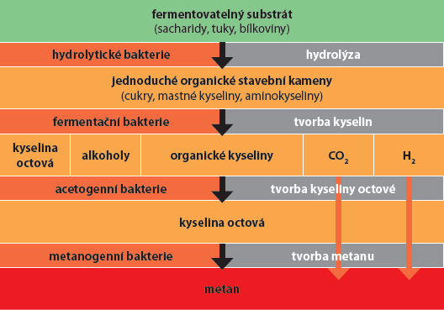

Mokrý způsob fermentace

Mokrý způsob fermentace je v současné době nejvíce využíván v zemědělských i komunálních bioplynových stanicích. Při tomto způsobu, se vhodné organické substráty dopraví do míchací a homogenizační nádrže, kde se s přidáním cirkulační vody upraví do podoby kdy lze substrát čerpat. Ten je pak veden do fermentační nádrže - bioreaktoru ve které probíhá vlastní fermentační proces.
Zbytek po fermentaci (digestát) se uskladňuje ve sběrných nádržích ze kterých se může aplikovat jako hnojivo v zemědělství.
Proces fermentace je kontinuální a pro snížení objemu vody ve výstupním digestátu se mohou využít technologie jako např. reverzní osmóza, která oddělí vodu a sníží kapalný podíl vody který je možno zpětně využít v technologickém procesu. Z koncentrované pevné složky digestátu je možno vyrábět hnojivo.
Získaný bioplyn se skladuje v plynojemu a nejčastěji je použit pro pohon kogenerační jednotky se spalovacím motorem.
Mokrý způsob fermentace je vhodný pro substráty s větším podílem vody (kejda z chovu vepřů a hovězího skotu, exkrementy drůbežářských podniků apod.). Zařízení a technologie pro mokrou fermentaci jsou investičně velmi náročné. Při výběru dodavatelů technologie a prací je užitečné prověřit reference a zkušenosti z již realizovaných bioplynových stanic.

Schéma bioplynové stanice

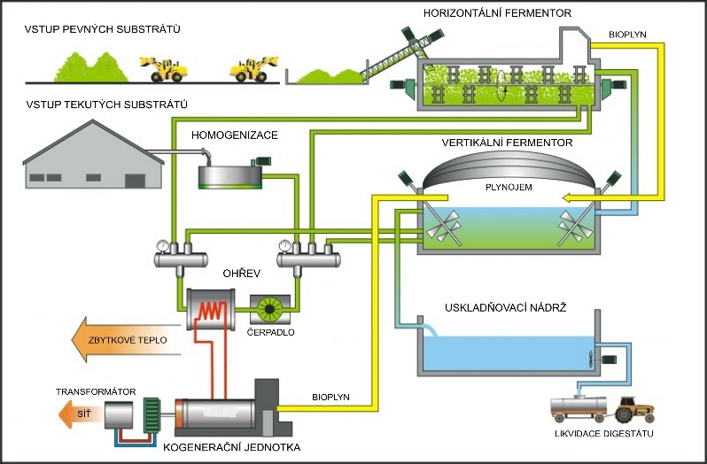

Moderní bioplynová stanice

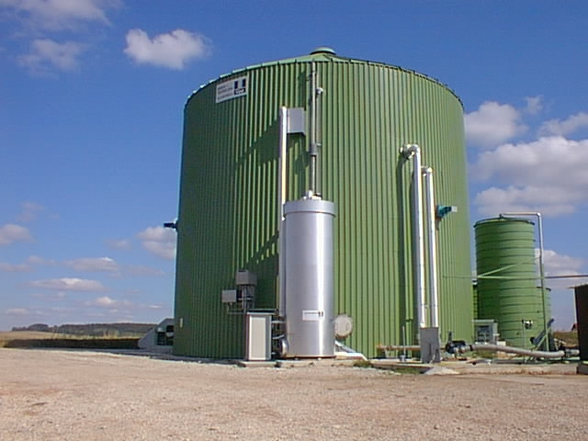

Suchý způsob fermentace

Suchý způsob fermentace představuje možnost dalšího využití získávání bioplynu při kterém se organický substrát, např. slamnatý kravský hnůj lze zpracovat touto metodou.
Organický substrát se plní do velkých košů válcového tvaru (průměr 3,5 - 5 m), které se po naplnění přiklopí plechovým zvonem. V krátké době po naplnění zvonu dochází k samovolnému zvyšování teploty v důsledku probíhajících biochemických procesů.
Vznikající bioplyn je odsáván potrubím zaústěným z podlahy do prostoru pod zvonem, který je utěsněn jednoduchým vodním uzávěrem.
Celý proces fermentace trvá čtyři až šest týdnů. Poté je zvon zvednut a zbývající substrát z koše se použije jako kvalitní hnojivo. Aby byl proces fermentace kontinuální, je bioplynová stanice z touto technologií zpravidla vybavena šesti koši a pěti zvony.
Bioplyn odsávaný ventilátorem z pracujících zvonů se promíchává a uskladňuje v tlakových nebo atmosférických plynojemech. Odtud je veden ke kogenerační jednotce vyrábějící elektřinu a teplo. Zařízení pro suchý způsob fermentace může být navrženo na zpracování slamnatého hnoje již od kapacity cca 100 kusů skotu.

Aerobní fermentace.
Jde o známý postup výroby kompostů provzdušňováním. Klasický postup výroby kompostu (např. využívaný zahrádkáři) trvá řádově měsíce až roky. Průběh aerobní fermentace je charakterizován rychlým růstem teploty při startu a postupnou dekompozicí organické hmoty. Produkty aerobní fermentace jsou :
- Fermentační zbytek resp. hnojivý substrát (výroba kompostů a certifikovaných hnojiv).
- Plynné emise CO2, CH4, NH3, (skleníkové plyny), pachových látek a vodní páry.

Využití kalového plynu v čistírnách odpadních vod

V čistírnách odpadních vod dochází k anaerobní digesci v rámci technologického procesu čištění odpadních vod. Produkovaný bioplyn je obvykle jímán a může být využíván pro vytápění reakčních vyhnívacích nádrží a v případě jeho přebytku i pro další energetické účely. Čistírny odpadních vod jsou jednou z mála oblastí v nichž jsou i u nás již dlouhodobě používány kogenerační jednotky a to jak se spalovacími motory, tak se spalovacími turbínami. Použití kogeneračních jednotek je zde výhodné a tyto jednotky se stávají jednotnou součástí celého technologického procesu čištění odpadních vod. V současné době se zde dává přednost kogeneračním jednotkám se spalovacími motory.

Využití skládkového plynu

Skládkový plyn obsahující metan vzniká uvnitř těles skládek komunálního odpadu kde je ukládán odpad s podílem organických složek ve kterých probíhají za určitých podmínek anaerobní procesy analogické procesům v bioplynových stanicích.
V prostředí těles skládek s malým podílem kyslíku se samovolně množí bakterie produkující bioplyn, který může obsahovat až 50 až 70 % metanu, zbytek je tvořen převážně CO2 a dusíkem.
Skládkový plyn dále obsahuje stopové množství vodíku, kyslíku, sirovodíku apod. Výhřevnost skládkového plynu se v závislosti na obsahu metanu pohybuje v rozpětí 18 až 24 MJ/m3.
Skládkový plyn se jímá pomocí řady odběrných sond a sběrným potrubím se vede do strojovny kogeneračních jednotek se spalovacími motory.
Velmi častým problémem kogenerace v tomto prostředí může být využití tepla, zejména pokud se skládka nachází ve větší vzdálenosti od potenciální poptávky po vyrobeném teple. Teplo vyrobené v kogeneračních jednotkách může být také vhodně využito pro vytápění průmyslových či komunálních objektů, vytápění skleníků nebo dřevařských a zemědělských sušáren, apod.
V ojedinělých případech je jímaný bioplyn veden i několik kilometrů do spalovacího zařízení
pro centrální zásobování teplem.

Schéma jímání a využívání skládkového plynu
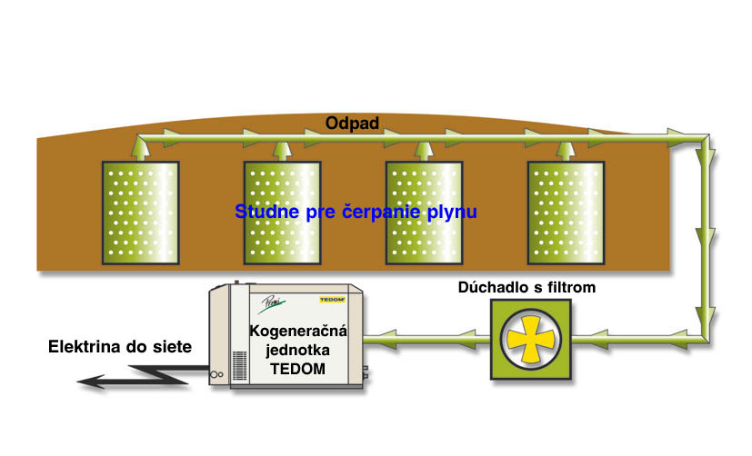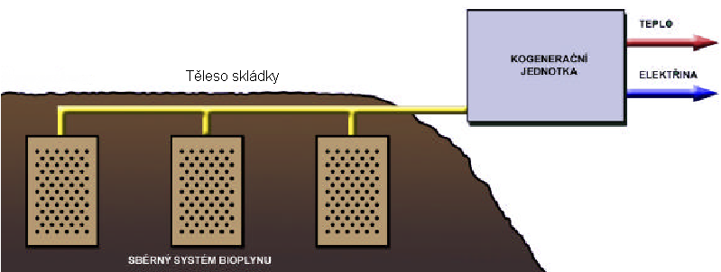

Kogenerační jednotka na využívání skládkového plynu

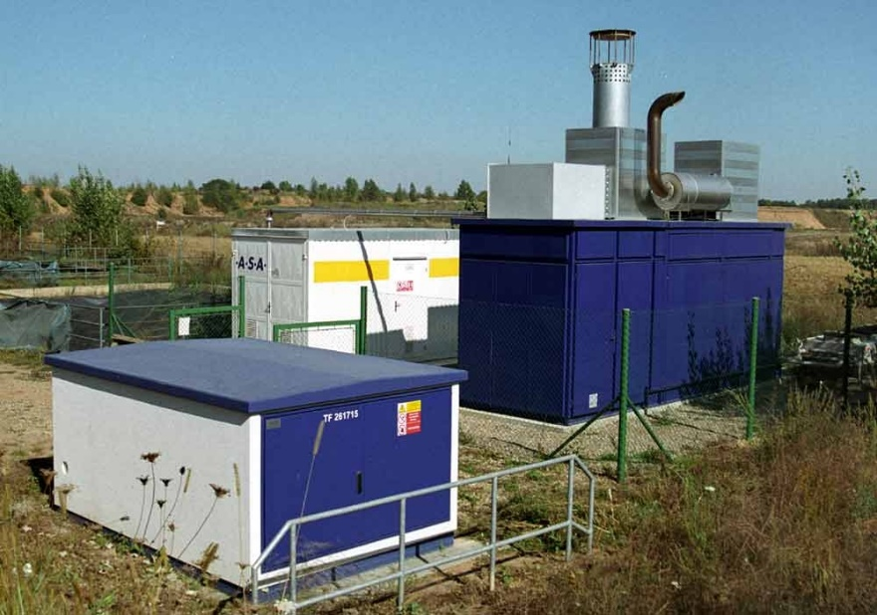

Využití biomasy pro výrobu tepla

Využití biomasy v domácnostech

Využití biomasy pro vytápění a ohřev vody v domácnostech je historicky nejstarší a nejrozšířenější způsob využívaní biomasy. V současné době jsou na trhu běžně dostupné a vyspělé technologie, které umožňují efektivnější využívání energie biomasy i větší komfort obsluhy při přikládání.
Některé technologie umožňují plně automatický provoz jako např. kotle na pelety, nebo také možnost spalování různých druhů paliv, včetně paliv tekutých. Významným přínosem těchto nových technologií je také jejich bezpečnost a spolehlivost. Příznivé jsou také jejich environmentální ukazatele.

Dřevo jako hlavní energetický zdroj venkova

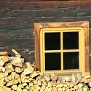

Zařízení pro přímé spalování biomasy s využitím tepla
Tato zařízení představují nejstarší a nejméně problémový a perspektivní tepelný zdroj využívající spalitelnou biomasu. Zařízení pro přímé spalování biomasy se výkonově mohou pohybovat od několika kW do desítek MW. Podle výkonu a technického řešení je lze rozdělit do několika skupin.

Pohled do klasického kotle na spalování biomasy

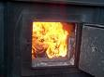

Lokální topeniště (obvykle o výkonech několika kW) tvoří historický základ energetického využívání biomasy.

Klasická kamna

Klasická kamna (plechová či litinová) jsou již technicky překonaným řešením, jehož nevýhodou je méně dokonalé spalování (nižší účinnost, více emisí škodlivin do ovzduší) a nutnost časté obsluhy.

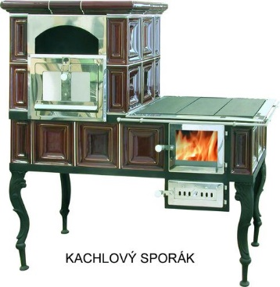

Klasické krby
Krby jsou jedním z nejstarších používaných topidel. V současnosti jsou spíše módním doplňkem interiéru, než energeticky efektivním řešením lokálního vytápění na biomasu. Krb předává do okolního prostředí sálavé teplo, jen menší množství je předáváno konvekcí, tj. ohříváním vzduchu zdivem krbu a komínu.
Z hlediska energetické účinnosti (kolem 20%) a produkce škodlivých emisí je otevřený krb již nevyhovující. Dalším nevyhovujícím faktorem je jeho špatná regulace.
Hořící dřevo v krbu je okolním prostředím ochlazováno, pro hoření není možné regulovat přívod vzduchu, krb tak nasává velké množství vzduchu které s sebou odnáší do komína mnoho tepla. Vzduch je tak z místnosti odsáván a tím dochází k ochlazování místnosti.

Krbové vložky a krbová kamna
Tato topidla jsou modernějším řešením lokálního vytápění, mají vyšší účinnost a vysoký podíl sálavé složky tepla (až 30 % tepelného výkonu) a obvykle jsou vybavena vzduchovými kanálky pro ohřívání okolního vzduchu.
Některá moderní krbová kamna mají také vestavěnou topnou vložku, takže pracují zároveň i jako kotel ústředního vytápění čímž lze zvýšit účinnost až na 70% tepelného výkonu.

Moderní krbová vložka

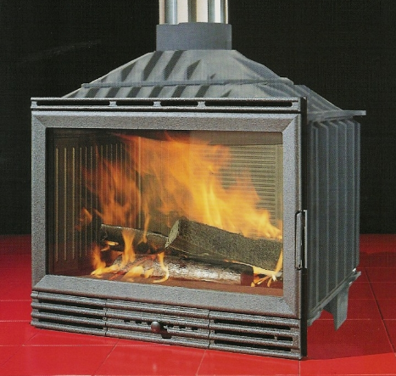

Cihlové pece a kachlová kamna
Cihlové pece a kachlová kamna jsou používány již velmi dlouho a v poslední době jsou módní záležitostí. Obvykle tvoří zajímavou součást interiéru, mají oproti klasickým kamnům či krbům poměrně vysokou účinnost i akumulační schopnost, takže jsou dostatečným zdrojem tepla po celý den a poskytují příjemné sálavé teplo;

Cihlová pec
Moderní kachlová kamna
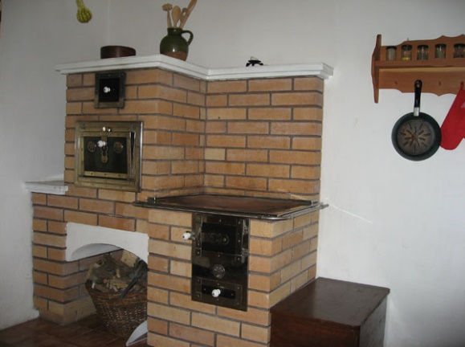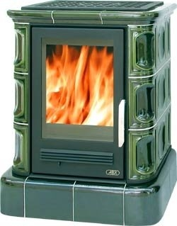

Malé kotle na biomasu (cca 20 - 100 kW)
Malé kotle na biomasu jsou využívané pro vytápění rodinných domků či menších budov. Tyto kotle zajišťují v současné době převážnou část tepla na venkově.

Moderní kotle na spalování biomasy
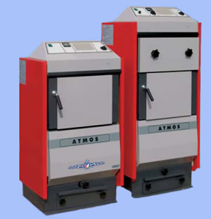

Zplyňovací kotle na kusové dřevo a pelety
Tyto kotle pracují obvykle tak, že se palivo nejprve zplyňuje a teprve potom se vzniklý dřevoplyn spaluje. Takový systém umožňuje relativně lepší regulaci výkonu.
V těchto kotlích je možno spalovat polenové dřevo či dřevěné brikety, někdy v kombinaci se štěpkou nebo dřevním odpadem. V těchto případech je ovšem nezbytná manuální obsluha kotle (cca 3x - 4x denně přikládání, 1x týdně vybírání popela).

Keramické lože dřevozplyňujícího kotle

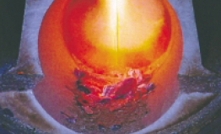

Speciální technické řešení mají automatické kotle na dřevní pelety s podavačem palivy a upraveným hořákem. Použití pelet ze dřeva či jiného rostlinného materiálu, které jsou v posledních letech populární nejen v zahraničí, ale i v ČR, umožňuje bezobslužný provoz kotle a komfortní dopravu a skladování.

Univerzální kotel na pevnou biomasu i kapalná paliva Kotel na dřevní pelety

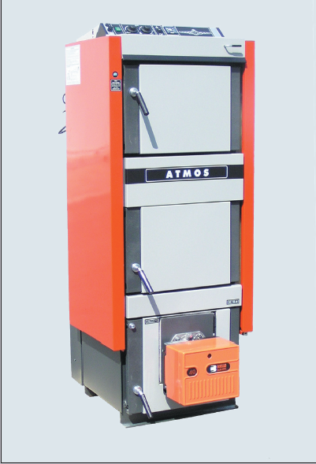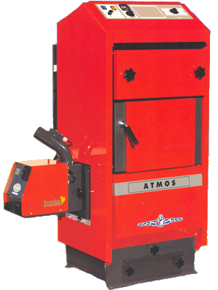

Využití biomasy pro municipality obce a města

Energetické využívání biomasy se ve městech a obcích se začíná využívat stále ve větším rozsahu jelikož že se jedná o decentralizovaný způsob zásobování teplem s využíváním lokálních obnovitelných zdrojů energie. Tento vývoj je způsoben obecně nárůstem cen energií ale také snižováním závislosti na fosilních zdrojích. Určitým přínosem pro rozvoj energetického využívání biomasy má také zvýšené environmentální povědomí obyvatelstva ve vztahu ke snižování globálního klimatického dopadu při využívání OZE.
V menších městech a na venkově má napomoci většímu využití biomasy projekt Program rozvoje venkova České republiky v letech 2007 – 2013 (PRV). Tento projekt jehož garantem je Ministerstvo zemědělství ČR má za cíl vytvoření podmínek pro poskytování dotací do zemědělství a venkova v letech 2007 – 2013.
Dotace z PRV jsou spolufinancovány z Evropského zemědělského fondu pro rozvoj venkova (EAFRD) a ze státního rozpočtu.
Mnohá města a obce staví nebo přestavují svoje lokální výtopny na biomasu nebo alespoň se snaží přejít na spoluspalování biomasy. Nejvíce se v těchto výtopnách spaluje dřevní štěpka a obilná sláma, mnohdy i pelety.
V Plané u Mariánských Lázní přestavěli uhelnou výtopnu na kotelnu na spalování biomasy; mezi důvody, které vedly k přestavbě, patřily hlavně stáří technologických zařízení, problematický provoz a ekologické zátěže. Stejné důvody vedou i v ostatních městech k přechodu na spalování nebo spoluspalování biomasy.
Do budoucna lze však očekávat narůstající ceny biopaliv vzhledem ke vzniku dalších kotelen. Jedno z největších měst, které je v současné době vytápěno z více než jedné poloviny biomasou je Třebíč. Obce, které jsou alespoň zčásti vytápěná biomasou, jsou spíše menší města, patří sem např. Trhové Sviny (okr. České Budějovice), Kašperské Hory (okr. Klatovy), Žlutice (okr. Karlovy Vary), výše zmiňovaná Planá u Mariánských Lázní, Valašská Bystřice (okr. Vsetín).

Technologie pro využívání energie biomasy
Střední kotle (nad cca 100 kW) se používají pro větší zdroje ústředního vytápění, malé průmyslové aplikace nebo v menších systémech CZT. Obvykle roštové kotle vybavené posuvným, pásovým či řetězovým roštem spalují nejčastěji dřevěné štěpky a slámu, případně i peletovanou či briketovanou dřevní surovinu.
Oproti kotlům na fosilní paliva mají kotle na biomasu speciální provedení topeniště, variabilní v závislosti na druhu biopaliva.
Jsou většinou standardně vybaveny automatickým přikládáním paliva a jsou schopny spalovat i méně kvalitní a vlhčí biomasu. Pro dopravu paliva jsou obvykle používány šnekové dopravníky či jiná podávací zařízení.
Zdroje obvykle pracují jako výtopny, kombinovaná výroba tepla a elektřiny v této výkonové kategorii je spíše výjimkou.

Využití biomasy pro výrobu tepla v průmyslových, zemědělských a dalších podnikatelských oblastech
Mnohé průmyslové organizace používají jako zdroj tepla odpady z biomasy kterou zpracovávají. Nejčastěji se jedná o odpady z dřevařského a nábytkářského průmyslu, ale také průmyslu zpracovávající papír a celulózu. V zemědělství lze biomasu využívat jako zdroj tepla a teplé vody pro vytápění skleníků, dílen a hospodářských objektů.
Velké zdroje o tepelných výkonech v řádu MW se používají pro průmyslové aplikace nebo systémy CZT či zdrojích elektřiny, které obvykle pracují v teplárenském režimu.
Je možno použít prakticky jakoukoliv biomasu, obvykle se však v těchto zdrojích používá zejména dřevní štěpka, sláma a dřevní odpad. Spalování biomasy ve velkých kotlích je v současnosti technicky dostatečně vyřešeno a to ve dvou koncepcích: spalování na roštu, spalování na fluidní vrstvě.
Úspěšně bylo otestováno i přidávání biomasy do granulačních kotlů konvenčních uhelných elektráren. Rozšířenější je dosud spalování na roštu, avšak fluidní technologie má některé významné výhody a její technický vývoj stále postupuje.
Fluidní technologie spalování je také převážně využívaná pro spoluspalování biomasy s tuhými fosilními palivy v konvenčních elektrárnách a teplárnách.

Kotelní zařízení firmy Schmidt instalované ve výtopně Kašperské Hory

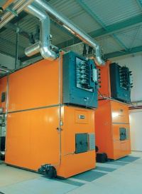

Městská výtopna na biomasu v Třebíči

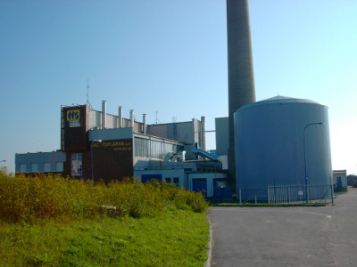

Využití biomasy pro kombinovanou výroba elektřiny a tepla

Spalování v teplárnách a elektrárárnách s parními turbínami
Forma přímého spalování biomasy v teplárnách a elektrárnách se výrazně rozvíjí, největší zařízení se připravují nebo jsou již ve výstavbě v Plzni, Opatovicích, Českých Budějovicích, Strakonicích apod. Jako primární palivo pro tyto zdroje je plánována dřevní štěpka a pelety. Vzhledem k velkému nárůstu potřeby biopaliv pro tyto zvažované zdroje může dojít k situaci kdy pro zajištění potřebného množství biopaliva dojde k dovážení biopaliv ze velkých vzdáleností. Tím také dojde ze zvýšené produkci emisí z dopravních prostředků a dalším negativním jevům spojeným z dopravou na velké vzdálenosti. Vzhledem k zajištění zdrojů biomasy pro tato energetická zařízení je nutné počítat s rozvojem a podporou pro cíleně pěstovanou biomasu.

Spoluspalování v teplárnách a elektrárárnách s parními turbínami
Spoluspalování je nejčastější způsob využívání biomasy v teplárnách a elektrárnách. Poměr spoluspalované biomasy může dosahovat až 50%. Z hlediska energetického je klasický parní cyklus neobvyklejším řešením KVET na biomasu. Tepelné zdroje menších a středních soustav CZT s biopalivem mají parní systém s tlakem 1,3 až 2 MPa, s mírným přehřátím páry (nejméně o 50 až 80 °C).
Jako zdroj páry jsou nejčastěji využity běžné parní kotle na tuhou biomasu či kombinaci
biomasy a fosilního paliva.
Systém přípravy a uskladnění paliva je shodný s řešením v případě výtopny.
Zdrojem páry může být i plynový kotel, ve kterém se spalují plynné produkty zplyňování biomasy. Součástí teplárny je pak i technologie zplyňování biomasy.
Biomasa může být ve zdrojích KVET nebo ve stávajících elektrárnách využita třemi způsoby:
spalováním biomasy v parních kotlích s připojenou parní turbínou v teplárenském zapojení, spoluspalováním biomasy a fosilního paliva v tepelných zdrojích s parními turbínami, a připojením zvláštních kotlů na biomasu k parní sběrnici klasické elektrárny či teplárny (tzv.
paralelní spalování).
Pokud tepelné výkony systémů CZT nepřesáhnou 10 MW, je zde možno použít jednostupňových protitlakých turbín přímo spojených s generátorem nebo lépe vysokootáčkových axiálních či radiálních turbín s integrovanou převodovkou nebo s vysokofrekvenčním elektrickým generátorem.
Z ekonomického hlediska je vhodnější dávat přednost dražším turbínám s vyšší účinností které zabezpečí vyšší poměr elektřina : teplo.
Teplárny s parním cyklem využívající výlučně spalování biomasy jsou v Evropě provozovány zejména ve skandinávských zemích (Dánsko, Švédsko, Finsko).

Uložení a úprava biomasy

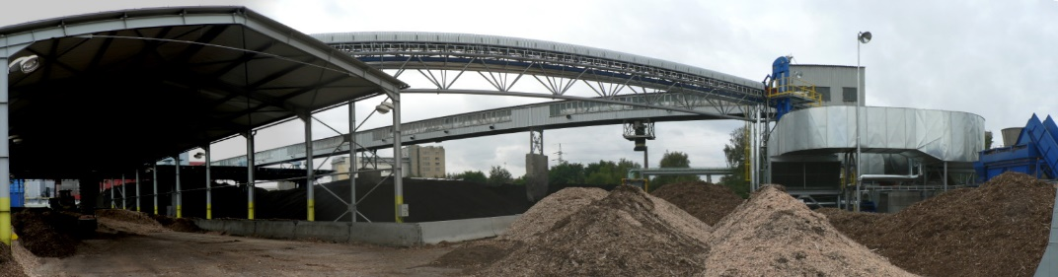

Doprava biomasy

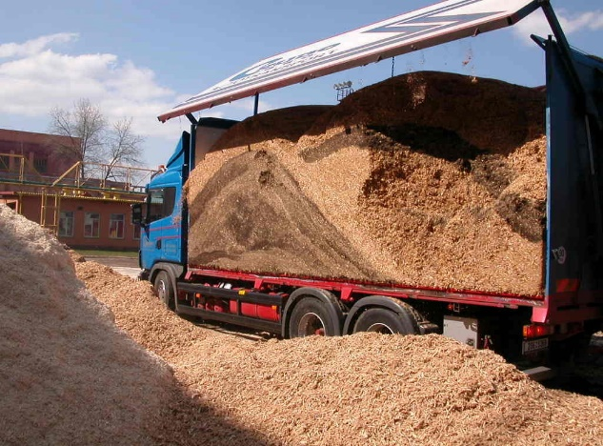

Malé kogenerační jednotky

Kogenerace, neboli společná výroba tepla a elektřiny, představuje velmi zajímavou aplikaci moderních technologií na známé principy.
Kogenerační jednotku tvoří generátor na výrobu elektřiny, poháněný spalovacím motorem, plynovou nebo parní turbínou. Takovéto agregáty mohou například tvořit záložní zdroj pro případ výpadku elektřiny ze sítě. Výhoda kogenerace vsak spočívá v tom, že odpadní teplo odváděné ze spalovacího motoru (obvykle chladičem, výfukem ...), je využito pro vytápění nebo ohřev teplé vody . Základní podmínkou pro použití kogenerace je tedy možnost využití tepla. Tím se výrazně zvýší energetická účinnost celého zařízení.
Kogenerační jednotky s plynovými motory (jak na zemní plyn, tak na méně hodnotné plyny) jsou ekologickým řešením pro decentralizovanou výrobu elektrické a tepelné energie v samostatných budovách a průmyslových objektech, v nemocnicích, místních plynových kotelnách, výrobních provozech apod. Tepelnou energii lze také využít pro výrobu chladu pomocí absorpčních výměníků.
Tyto jednotky mohou úspěšně sloužit jako zdroje tepla a elektřiny pro zásobování malých ale i větších objektů.

Energetické toky při oddělené výrobě a kogeneraci

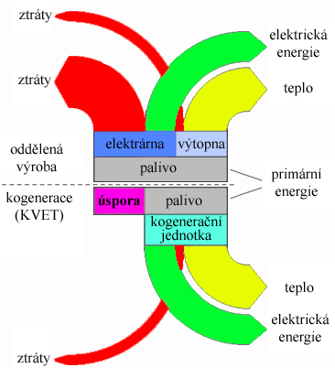

KVET s parním strojem

V klasickém parním cyklu je pro kombinovanou výrobu elektřiny a tepla místo turbíny možnopoužít také parní stroj, který má při malých jednotkových výkonech (70 až 300 kW). V některých směrech lepší vlastnosti než parní turbína, např. termodynamickou účinnost. Parní stroj je také možno dodatečně instalovat do systémů s parním kotlem na biomasu s vhodnými parametry páry, kde by technicky nebyla vhodná nebo se nevyplatila parní turbína. Takovéto řešení je obvykle vhodnější, než použití v nově budovaných systémech KVET na biomasu.
Parní stroje pro stacionární užití včetně kogenerace jsou nabízeny výrobci ve Spojených státech i v západní Evropě, jejichž konstrukční zkušenosti obvykle navazují na předchozí výrobu parních strojů pro lodní dopravu.
Moderní parní stroje jsou rychloběžné pístové stroje o výkonu v rozpětí od cca 10 kW až přes 1 MW, pracující s párou o nízkých parametrech (tlak 0,6 – 6 MPa).
Elektrická účinnost není vysoká, pohybuje se mezi 10 – 20%, výhodou je naopak dlouhá životnost (až 200 000 h).
V ČR je v provozu například parní stroj německé firmy Spilling o výkonu 300 kW v objektu pily ve Slavonicích.
V ČR se výrobou kogeneračních jednotek s parními motory zabývá forma Polycomp.
Další, poněkud méně častou variantou jsou šroubové parní stroje, kde pára expanduje mezi dvěma do sebe zapadajícími, protiběžnými šroubovými rotory.
Tyto stroje mohou pracovat v širokém rozsahu výkonů, jsou málo citlivé na výkyvy v kvalitativních parametrech páry a mohou být využívány v kogeneračních soustrojích o výkonech 200 – 1500 kWe.

Parní stroj

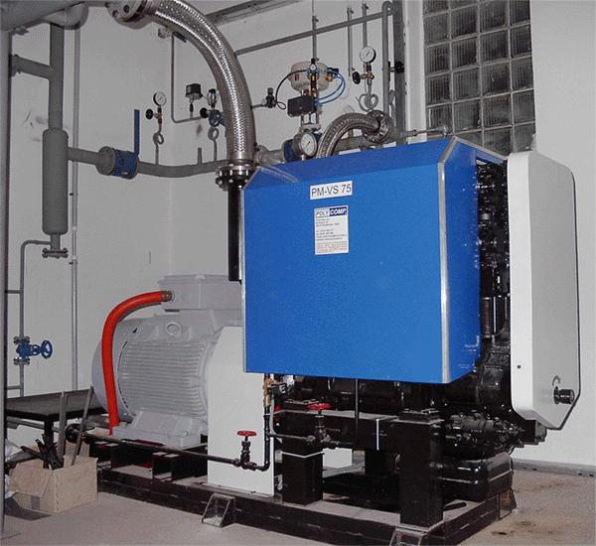

KVET s plynovými motory

Kombinovaná výroba elektřiny a tepla s plynovými motory je v současnosti nejrozšířenější technologií využívající plynné spalitelné produkty přeměny biomasy – bioplyn, skládkový a kalový plyn či energetický plyn vzniklý zplyňováním biomasy.
Motorové kogenerační jednotky jsou k dispozici od řady tuzemských i zahraničních výrobců ve výkonech jednotky od několika kW až přes 1 MW. Nejznámějšími tuzemskými dodavateli kogeneračních jednotek s plynovými motory pro využití plynných paliv na bázi biomasy jsou firmy Tedom a Motorgas.
V případě energetického plynu vzniklého zplyňováním biomasy, který obsahuje částice popela, dehtové látky a další příměsi, které mohou ovlivnit životnost a spolehlivost plynových motorů je před kogenerační jednotku obvykle nutno předřadit technologii čištění energoplynu.
Rovněž v některých případech využití bioplynu je nutno před kogenerační jednotku předřadit
čištění, tentokrát v případě vyššího obsahu síry z důvodu omezení koroze a obsahu oxidů síry ve spalinách.
V případě využití bioplynu v plynových motorech může být problematický obsah křemíku (častý problém u bioplynu z ČOV).
V upravených motorových kogeneračních jednotkách je možno rovněž využít i kapalná
biopaliva - rostlinné oleje či jejich metylestery, případně i pyrolýzní olej.

Moderní kogenerační jednotka firmy TEDOM

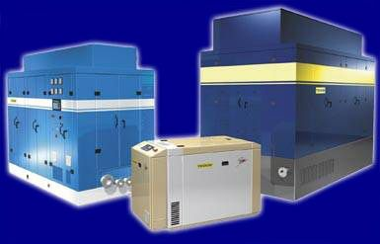
Moderní kogenerační jednotka firmy Motorgas na spalování bioplynu

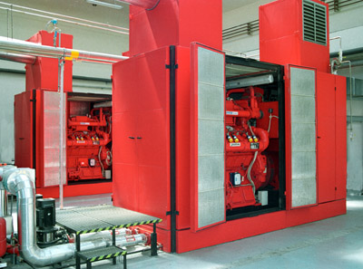

KVET se spalovacími turbínami

Plynné produkty zplaňování biomasy je možno využít v e zdrojích KVET s plynovou spalovací turbínou, která může být součástí kombinovaného (paroplynového) cyklu.
První evropskou teplárnou na biomasu s kombinovaným cyklem, využívající spalovací turbínu v paroplynovém zapojení, je demonstrační jednotka ve Värnamo v jižním Švédsku.
Teplárna je vybavena integrovanými tlakovými zplyňovacími generátory s cirkulujícím fluidním ložem, umožňujícími zplyňování biomasy i uhlí. Tato jednotka slouží zejména k výzkumu, vývoji a demonstraci dané technologie, má však již výkon vhodný pro běžnou aplikaci - výkon 9 MWt + 6 MWe (spalovací turbína má výkon 4 MWe, parní turbína 2 MWe).

Mikroturbína

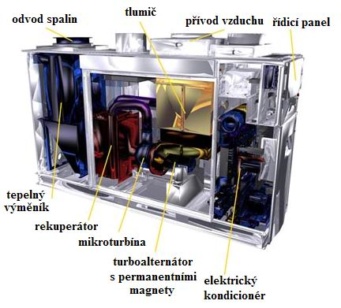

KVET s organickým Rankinovým cyklem

Organický Rankinův cyklus (ORC) je obdobou elektrárenského kondenzačního cyklu, kdy je namísto vodní páry jako pracovní látku v primárním okruhu použita směs organických sloučenin (např. silikonový olej), které jsou svými termodynamickými vlastnostmi vhodné k použití v tepelném oběhu. Výhodou oleje je, že při dané teplotě (např. 300 °C) se udrží v kapalném stavu při značně nižším tlaku než voda.
Olej ohřátý v tomto kotli je využíván jako teplonosná látka, jenž přes výparník předává své teplo pracovní látce uzavřeného sekundárního okruhu ORC. Ve výparníku se pracovní organická látka vypařuje, dosahuje většího tlaku než má olej a organické páry jsou vedeny do axiální parní turbíny, kde expandují. Turbína je přímo spojena s generátorem elektrické energie.
Pára je za turbínou vedena do kondenzátoru, kde kondenzuje po odebrání výparného tepla chladicí vodou, která pak dodává teplo pro další využití. Při vhodném navržení tepelného oběhu lze toto teplo využít např. v systému CZT, případně k jiným účelům, například k sušení řeziva v dřevozpracujících provozech, kde je kotelna přímo u zdroje paliva.
Výkony jednotek KVET s ORC bývají obvykle od cca 100 kW do jednotek MW, elektrická účinnost je cca 15 – 18%.
Celková účinnost kogenerace s ORC může být až cca 85 %, běžně dosahovaná účinnost je cca 80%. Výhodou kogenerace s ORC jsou nižší nároky na materiál, nižší provozní náklady, využití nízkopotenciálního zdroje tepla, nevýhodami pak složitější technologický systém, nízký teplárenský modul a v současnosti stále vysoké investiční náklady na jednotku výkonu.

Technologie ORC

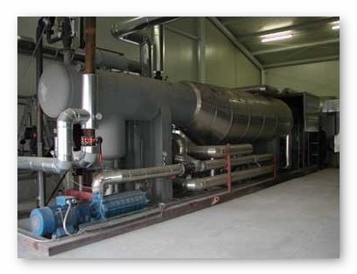

KVET se Stirlingovým motorem

Stirlingův motor je znám již od počátku l9.století. Tento motor má dva pracovní prostory, mezi nimiž může volně proudit plyn (je v nich prakticky stejný tlak). Jeden z prostorů je studený, druhý horký. Toho je docíleno buď přímým ohříváním a chlazením komor, nebo, a to častěji, vnějším ohřívačem a chladičem.
Mezi ohřívačem a chladičem je obvykle zařazen ještě regenerátor, akumulující teplo plynu procházejícího z ohřívače do chladiče nebo naopak.
V posledních letech se ukázala možnost jeho použití pro stacionární účely a to zejména při
kogenerační výrobě elektřiny a tepla v malých jednotkách o výkonech řádově jednotek až desítek kW.
Moderní Stirlingův motor se vyznačuje dobrou účinností, spolehlivostí, tichým chodem a nižšími emisemi.
Hlavní výhodou je skutečnost, že tento motor může pracovat s nejrůznějšími zdroji tepla počínaje sluneční energií a konče libovolným fosilním palivem a biomasou. Nevýhodou je špatná regulovatelnost a malá pohotovost k provozu. Potřebuje také poměrně velký chladič s výkonným ventilátorem a pro dosažení vysoké účinnosti musí pracovat s vysokými tlaky plynu. Elektrická účinnost kogeneračních jednotek se Stirlingovým motorem se pohybuje v rozpětí 25 až 33%, což je účinnost u motorů o výkonu 1 až 50 kW velmi dobrá.
Využití biomasy v kombinaci se Stirlingovým motorem, je velmi perspektivní. Vzhledemk tomu, že spaliny nepřicházejí do styku s pohyblivými částmi motoru, nehrozí nebezpečí zadehtování v případě použití plynu získaného zplyněním biopaliv v generátoru s pevnýmložem. Bez komplikovaného čištění surového plynu proto mohou být použity zplyňovací generátory tohoto typu v malých kompaktních kogeneračních jednotkách.
Velmi zajímavé jsou mikrojednotky vyvinuté americkou firmou Sunpower, vybavené Stirlingovými motory s volnými písty o elektrickém výkonu 1 kW až 25 kW, a již provozně vyzkoušené.
V SRN jsou firmou SOLO vyvíjeny mikrojednotky na dřevní pelety, které dosahují velikosti běžného peletového kotle.

Stirlingův motor

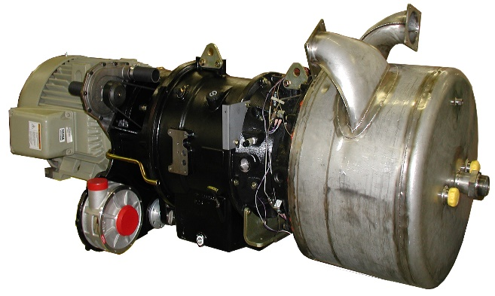

Kontrolní otázky:

- Co je to bioenergetika a čím se zabývá.
- Vysvětli pojmy biomasa, fytomasa, dendromasa.
- Proč patří biomasa mezi obnovitelné zdroje energie a jaký je její podíl na produkci skleníkových plynů.
- Jaké jsou zdroje biomasy.
- Jaké jsou způsoby energetického využití biomasy.
- Co je to cíleně pěstovaná biomasa a jaké je její rozdělení.
- Co to jsou RRD a jaký je jejich význam.
- Co to jsou biopaliva a jaké je jejich rozdělení.
- Co je to bionafta a z čeho se vyrábí.
- Co je to bioplyn a jaké jsou jeho zdroje a způsoby využití.
- Co je to spoluspalování biomasy a jaké jsou jeho výhody či nevýhody.
- Co je to kogenerační jednotka a na jakých principech je založena.
- Co je to KVET a jaké jsou jeho možnosti využití.

